|  |
| --- |
| **TRƯỜNG ĐẠI HỌC CÔNG NGHIỆP HÀ NỘI**  **TRƯỜNG CÔNG NGHỆ THÔNG TIN VÀ TRUYỀN THÔNG**  **======***======**  **E:\dh-cn-hanoi.png**  **BÁO CÁO ĐỒ ÁN TỐT NGHIỆP**  **ĐỀ TÀI: XÂY DỰNG WEBSITE BÁN QUẦN ÁO CÔNG SỞ CHO CỬA HÀNG CTStore**  **GVHD** : TS. Phạm Văn Hiệp  **Sinh viên**  : Quách Thành Công  **Mã SV** : 2021602582  **Lớp - Khóa** : 2021DHCNTT03 - K16  **Hà Nội – Năm 2025** |
|  |

# 

# **LỜI CẢM ƠN**

Trước hết, em xin gửi lời cảm ơn chân thành đến giảng viên hướng dẫn **TS. Phạm Văn Hiệp**, người đã tận tình chỉ bảo, hướng dẫn và đóng góp những ý kiến quý báu giúp em hoàn thành đồ án này. Nhờ sự hướng dẫn tận tâm của thầy/cô, em đã có thể tiếp cận và giải quyết các vấn đề trong quá trình nghiên cứu một cách hiệu quả hơn.

Em cũng xin gửi lời cảm ơn đến các thầy cô trong khoa công nghệ thông tin của trường đại học Công nghiệp Hà Nội đã cung cấp kiến thức nền tảng vững chắc về công nghệ thông tin, lập trình web, thương mại điện tử và các nguyên lý phát triển phần mềm. Những kiến thức quý báu mà các thầy cô truyền đạt chính là hành trang quan trọng giúp em thực hiện đồ án này.

Bên cạnh đó, em xin chân thành cảm ơn cửa hàng CTStore đã hỗ trợ thông tin, cung cấp dữ liệu thực tế và tạo điều kiện thuận lợi để em có thể nghiên cứu, phân tích và xây dựng hệ thống phù hợp với yêu cầu thực tế. Sự hợp tác của cửa hàng đã giúp em hiểu rõ hơn về quy trình hoạt động của một hệ thống thương mại điện tử, từ đó áp dụng vào việc xây dựng website một cách hiệu quả.

# 

# **MỞ ĐẦU**

## **Lý do chọn đề tài**

Trong thời đại công nghệ phát triển mạnh mẽ như hiện nay, thương mại điện tử đang trở thành một xu hướng tất yếu trong nhiều lĩnh vực, đặc biệt là ngành thời trang. Việc mua sắm trực tuyến không chỉ giúp khách hàng tiết kiệm thời gian mà còn mang lại nhiều tiện ích khác như đa dạng sản phẩm, dễ dàng so sánh giá cả và các chương trình khuyến mãi hấp dẫn.

Cửa hàng CTStore chuyên kinh doanh quần áo công sở nhưng hiện vẫn chủ yếu hoạt động theo hình thức bán hàng truyền thống. Điều này dẫn đến một số hạn chế như khó tiếp cận đối tượng khách hàng ở xa, quy trình quản lý đơn hàng còn thủ công, khó kiểm soát số lượng sản phẩm tồn kho và thiếu kênh tương tác trực tuyến hiệu quả. Chính vì vậy, việc xây dựng một website bán quần áo công sở không chỉ giúp cửa hàng mở rộng phạm vi tiếp cận khách hàng mà còn nâng cao hiệu suất kinh doanh, tối ưu hóa quy trình quản lý và gia tăng doanh thu.

Do đó, em quyết định chọn đề tài "Xây dựng website bán quần áo công sở cho cửa hàng CTStore" với mong muốn ứng dụng các công nghệ web hiện đại vào thực tế, đồng thời giúp cửa hàng bắt kịp xu hướng thương mại điện tử, phát triển thương hiệu mạnh mẽ hơn trên nền tảng số.

## **Mục đích của đề tài**

Website sẽ cung cấp đầy đủ các tính năng quan trọng như quản lý sản phẩm, giỏ hàng, thanh toán trực tuyến, quản lý đơn hàng và tài khoản người dùng. Những tính năng này giúp cửa hàng vận hành hiệu quả hơn, giảm thiểu các thao tác thủ công và tối ưu hóa quy trình kinh doanh.

Website sẽ giúp cửa hàng tiếp cận được nhiều khách hàng hơn, đặc biệt là những người không có điều kiện đến mua sắm trực tiếp. Việc có một nền tảng trực tuyến sẽ giúp mở rộng phạm vi kinh doanh, nâng cao doanh số bán hàng và tạo dựng thương hiệu trên thị trường.

Hệ thống sẽ hỗ trợ quản lý sản phẩm, đơn hàng và khách hàng một cách khoa học. Chủ cửa hàng có thể dễ dàng kiểm soát số lượng hàng tồn kho, theo dõi các đơn hàng và tương tác với khách hàng một cách nhanh chóng, chính xác.

Đồ án hướng đến việc ứng dụng các công nghệ hiện đại trong phát triển web như ReactJS và Spring Boot. Việc sử dụng các công nghệ này không chỉ giúp website có giao diện thân thiện, dễ sử dụng mà còn đảm bảo hiệu suất cao, giúp khách hàng có trải nghiệm mua sắm mượt mà, thuận tiện.

Mục đích quan trọng nhất là mang lại một trải nghiệm mua sắm trực tuyến tốt nhất cho khách hàng. Website sẽ có giao diện đẹp mắt, hỗ trợ tìm kiếm sản phẩm nhanh chóng, đặt hàng dễ dàng và tích hợp các phương thức thanh toán an toàn. Điều này giúp nâng cao sự hài lòng của khách hàng và góp phần vào sự thành công của cửa hàng CTStore.

## **Đối tượng và phạm vi nghiên cứu**

* ***Đối tượng nghiên cứu***

Các phương pháp thiết kế, phát triển và triển khai một hệ thống thương mại điện tử, các công nghệ và công cụ lập trình hiện đại để xây dựng website hiệu quả.

* ***Phạm vi nghiên cứu****:*
* Nghiên cứu về thiết kế giao diện người dùng (UI/UX) để tạo ra trải nghiệm tốt nhất cho khách hàng khi mua sắm trực tuyến.
* Nghiên cứu các công nghệ lập trình web như React để phát triển giao diện frontend và Spring Boot để xây dựng backend.
* Tìm hiểu về phương thức thanh toán trực tuyến và tích hợp cổng thanh toán phù hợp.
* Phân tích yêu cầu thực tế từ cửa hàng CTStore để xây dựng hệ thống đáp ứng đúng nhu cầu của chủ cửa hàng và khách hàng.
* Đánh giá hiệu suất của hệ thống sau khi triển khai và đề xuất giải pháp tối ưu hóa.

## **Ý nghĩa khoa học và thực tiễn của đề tài**

* ***Về mặt khoa học:***
* Giúp em tiếp cận và nghiên cứu sâu hơn về công nghệ phát triển web hiện đại, từ đó nâng cao kỹ năng lập trình và xây dựng hệ thống phần mềm.
* Tạo cơ hội để áp dụng lý thuyết đã học vào thực tế, nâng cao khả năng tư duy logic và giải quyết vấn đề.
* Cung cấp nền tảng cho những nghiên cứu và phát triển các hệ thống thương mại điện tử phức tạp hơn trong tương lai.
* ***Về mặt thực tiễn:***
* Website giúp cửa hàng CTStore mở rộng kinh doanh trên nền tảng số, tiếp cận được nhiều khách hàng hơn mà không bị giới hạn về mặt địa lý.
* Cải thiện quy trình quản lý sản phẩm, đơn hàng, khách hàng, giúp cửa hàng vận hành hiệu quả hơn.
* Mang lại lợi ích cho người tiêu dùng thông qua trải nghiệm mua sắm trực tuyến nhanh chóng, tiện lợi và an toàn.
* Là một giải pháp ứng dụng công nghệ vào kinh doanh, giúp chủ cửa hàng dễ dàng quản lý và phát triển doanh nghiệp theo xu hướng hiện đại.

# 

**MỤC LỤC**

LỜI CẢM ƠN I

MỞ ĐẦU II

1. Lý do chọn đề tài II

2. Mục đích của đề tài II

3. Đối tượng và phạm vi nghiên cứu III

4. Ý nghĩa khoa học và thực tiễn của đề tài IV

CHƯƠNG 1: GIỚI THIỆU TỔNG QUAN 1

1.1. Giới thiệu chung về website. 1

1.2. Nghiên cứu hiện trạng và giải quyết vấn đề 2

1.2.1. Hiện trạng của cửa hàng 2

1.2.2. Cơ cấu tổ chức 2

1.2.3. Mô tả hoạt động của các bộ phận 2

1.2.4. Xác định yêu cầu 3

1.3. Giới thiệu về công nghệ và ngôn ngữ sử dụng. 3

1.3.1. Công nghệ font-end sử dụng. 3

1.3.2. Công nghệ back-end sử dụng 5

1.3.3. Cơ sở dữ liệu sử dụng. 6

CHƯƠNG 2: PHÂN TÍCH VÀ THIẾT KẾ HỆ THỐNG. 7

2.1. Khảo sát hệ thống 7

2.2. Phân tích hệ thống 7

2.3. Xác định tác nhân 8

2.4. Biểu đồ usecase. 9

2.4.1. Biểu đồ use case chính 9

2.4.2. Biểu đồ use case phân rã 10

2.5. Mô tả chi tiết các usecase. 11

2.5.1. Mô tả chi tiết use case đăng nhập 11

2.5.2. Mô tả chi tiết use case quản lý người dùng 12

2.5.3. Mô tả chi tiết use case quản lý sản phẩm 14

2.5.4. Mô tả chi tiết use case quản lý danh mục 16

2.5.5. Mô tả chi tiết use case quản lý đơn hàng 19

2.5.6. Mô tả chi tiết use case thêm giỏ hàng 20

2.5.7. Mô tả chi tiết use case xem giỏ hàng 21

2.5.8. Mô tả chi tiết use case Thanh toán 22

2.5.9. Mô tả chi tiết use case xem chi tiết sản phẩm 23

2.5.10. Mô tả chi tiết use case xem sản phẩm theo danh mục 24

2.5.11. Mô tả chi tiết use case nhắn tin 25

2.5.12. Mô tả chi tiết use case đánh giá 26

2.5.13. Mô tả chi tiết use case thống kê 26

2.5.14. Mô tả chi tiết use case tạo đơn hàng 27

2.6. Biểu đồ trình tự các usecase 28

2.6.1. Biểu đồ trình tự usecase đăng nhập 28

2.6.2. Biểu đồ trình tự usecase lịch sử đơn hàng 29

2.6.3. Biểu đồ trình tự usecase tạo đơn hàng 30

2.6.4. Biểu đồ trình tự usecase tìm kiếm 32

2.6.5. Biểu đồ trình tự usecase thống kê 32

2.6.6. Biểu đồ trình tự usecase đánh giá 33

2.6.7. Biểu đồ trình tự usecase quản lý người dùng 34

2.6.8. Biểu đồ trình tự usecase quản lý sản phẩm 36

2.6.9. Biểu đồ trình tự usecase quản lý đơn hàng 38

2.6.10. Biểu đồ trình tự usecase nhắn tin 40

2.6.11. Biểu đồ trình tự usecase thanh toán 40

2.6.12. Biểu đồ trình tự usecase thêm giỏ hàng 41

2.6.13. Biểu đồ trình tự usecase xem chi tiết sản phẩm 42

2.7. Biểu đồ lớp các use case 43

2.7.1. Biểu đồ lớp use case đăng nhập 43

2.7.2. Biểu đồ lớp use case Quản lý người dùng 44

2.7.3. Biểu đồ lớp use case Quản lý sản phẩm 44

2.7.4. Biểu đồ lớp use case Quản lý đơn hàng 45

2.7.5. Biểu đồ lớp use case tạo đơn hàng 45

2.7.6. Biểu đồ lớp use case tìm kiếm 46

2.7.7. Biểu đồ lớp use case gửi tin nhắn 46

2.7.8. Biểu đồ lớp use case lịch sử đơn hàng 47

2.7.9. Biểu đồ lớp use case đánh giá 47

2.7.10. Biểu đồ lớp use case thống kê 48

2.7.11. Biểu đồ lớp use case thêm giỏ hành 48

2.7.12. Biểu đồ lớp use case xem sản phẩm 49

2.7.13. Biểu đồ lớp use case thanh toán 49

2.8. Cơ sở dữ liệu. 50

2.8.1. Sơ đồ dữ liệu quan hệ. 50

2.8.2. Chi tiết các bảng dữ liệu. 50

CHƯƠNG 3: CÀI ĐẶT VÀ TRIỂN KHAI 55

3.1. Giới thiệu về công cụ và môi trường cài đặt 55

3.1.1. Visual Studio Code 55

3.1.2. MySQL 55

3.1.3. Spring Boot 55

3.1.4. Node.js 56

3.2. Cài đặt công cụ. 56

3.2.1. Cài đặt Visual Studio Code 56

3.2.2. Cài đặt MySQL 58

3.3. Giao diện người dùng 59

3.3.1. Trang chủ 59

3.3.2. Giao diện sản phẩm 59

3.3.3. Giao diện xem chi tiết sản phẩm 60

3.3.4. Giao diện thanh toán 61

3.3.5. Giao diện cổng thanh toán điện tử VNPay 61

3.4. Giao diện người quản trị 62

3.4.1. Giao diện thống kê 62

3.4.2. Giao diện nhắn tin 62

3.4.3. Giao diện quản lý sản phẩm 63

3.4.4. Giao diện thêm sản phẩm 63

3.5. Giao diện nhân viên 64

3.5.1. Giao diện tạo đơn hàng 64

3.6. Kiểm thử 64

3.6.1. Chức năng phía khách hàng 64

3.6.2. Chức năng phía người quản trị 65

KẾT LUẬN 67

TÀI LIỆU THAM KHẢO 68

**DANH MỤC HÌNH ẢNH**

Hình 2.1. Các usecase chính 10

Hình 2.2. Các usecase khách hàng 10

Hình 2.3. Các usecase người quan trị 10

Hình 2.4. Các usecase nhân viên 11

Hình 2.5. Biểu đồ trình tự use case Đăng nhập 29

Hình 2.6. PTTK use case Đăng nhập 29

Hình 2.7. Biểu đồ trình tự use case lịch sử đơn hàng 30

Hình 2.8. PTTK use case lịch sử đơn hàng 30

Hình 2.8. Biểu đồ rẽ nhánh use case tạo đơn hàng 31

Hình 2.9. PTTK use case tạo đơn hàng 31

Hình 2.10. Biểu đồ trình tự use case tìm kiếm 32

Hình 2.11. PTTK use case tìm kiếm 32

Hình 2.12. Biểu đồ trình tự use case thống kê 33

Hình 2.13. PTTK use case thống kê 33

Hình 2.14. Biểu đồ trình tự use case đánh giá 34

Hình 2.15. PTTK use case đánh giá 34

Hình 2.16. Biểu đồ trình tự use case Quản lý người dùng 35

Hình 2.17. Biểu đồ trình tự use case Quản lý người dùng 36

Hình 2.18. Biểu đồ trình tự use case Quản lý sản phẩm 37

Hình 2.19. PTTK use case Quản lý sản phẩm 38

Hình 2.20. PTTK use case Quản lý đơn hàng 39

Hình 2.21. Biểu đồ trình tự use case Quản lý đơn hàng 40

Hình 2.22. Biểu đồ trình tự use case nhắn tin 40

Hình 2.23. PTTK use case nhắn tin 40

Hình 2.24. Biểu đồ trình tự use case thanh toán 41

Hình 2.25. PTTK use case thanh toán 41

Hình 2.26. Biểu đồ trình tự use case thêm giỏ hàng 42

Hình 2.27. PTTK use case thêm giỏ hàng 42

Hình 2.28. Biểu đồ trình tự use case xem chi tiết sản phẩm 43

Hình 2.29. PTTK use case xem chi tiết sản phẩm 43

Hình 2.30. Biểu đồ lớp đăng nhập 43

Hình 2.31. Biểu đồ lớp Quản lý người dùng 44

Hình 2.32. Biểu đồ lớp Quản lý sản phẩm 44

Hình 2.33. Biểu đồ lớp Quản lý đơn hàng 45

Hình 2.34. Biểu đồ lớp tạo đơn hàng 45

Hình 2.35. Biểu đồ lớp tìm kiếm 46

Hình 2.36. Biểu đồ lớp gửi tin nhắn 46

Hình 2.37. Biểu đồ lớp lịch sử đơn hàng 47

Hình 2.38. Biểu đồ lớp đánh giá 47

Hình 2.39. Biểu đồ lớp thống kê 48

Hình 2.40. Biểu đồ lớp thêm giỏ hàng 48

Hình 2.41. Biểu đồ lớp xem sản phẩm 49

Hình 2.42. Biểu đồ lớp thanh toán 50

Hình 2.43. Sơ đồ dữ liệu quan hệ 50

Hình 3.1. Giao diện trang chủ 59

Hình 3.2. Giao diện sản phẩm 60

Hình 3.3. Giao diện chi tiết sản phẩm 60

Hình 3.4. Giao diện thanh toán 61

Hình 3.4. Giao diện thanh toán bằng VNPay 61

Hình 3.5. Giao diện thống kê 62

Hình 3.6. Giao diện nhắn tin 62

Hình 3.7. Giao diện quản lý sản phẩm 63

Hình 3.8. Giao diện thêm sản phẩm 63

Hình 3.7. Giao diện tạo đơn hàng 64

**DANH MỤC BẢNG BIỂU**

Bảng 2.1. Bảng Tblorder 50

Bảng 2.2. Bảng Message 51

Bảng 2.3. Bảng Tblcart 51

Bảng 2.4. Bảng Tblcart_detail 51

Bảng 2.5. Bảng Tblcategory 51

Bảng 2.6. Bảng Tblcolor 51

Bảng 2.7. Bảng Tbldiscount 52

Bảng 2.8. Bảng Tblorder 52

Bảng 2.9. Bảng Tblorder_detail 52

Bảng 2.10. Bảng Tblproduct 52

Bảng 2.11. Bảng Tblproduct_detail 53

Bảng 2.12. Bảng Tblreview 53

Bảng 2.13. Bảng Tblrole 53

Bảng 2.14. Bảng Tblsize 54

Bảng 2.15. Bảng Tbluser 54

# **CHƯƠNG 1: GIỚI THIỆU TỔNG QUAN**

## **Giới thiệu chung về website.**

Trong thời đại chuyển đổi số, các website hỗ trợ quản lý thông tin ngày càng đóng vai trò quan trọng trong nhiều lĩnh vực như kinh doanh, giáo dục, y tế và dịch vụ công. Việc ứng dụng website trong quản lý thông tin mang lại nhiều lợi ích thiết thực như tiết kiệm thời gian và chi phí, nâng cao hiệu quả xử lý công việc, hỗ trợ truy cập dữ liệu mọi lúc mọi nơi..

Bên cạnh đó, nhu cầu sử dụng website để quản lý thông tin ngày càng gia tăng, đặc biệt trong bối cảnh các doanh nghiệp nhỏ và vừa đang đẩy mạnh ứng dụng công nghệ vào hoạt động vận hành và kinh doanh. Website không chỉ đóng vai trò là kênh thông tin chính thức mà còn là công cụ để tối ưu hóa quy trình làm việc, nâng cao khả năng phối hợp giữa các bộ phận và cải thiện trải nghiệm người dùng cuối. Việc xây dựng website hiện đại, dễ sử dụng và tích hợp nhiều chức năng đang trở thành xu hướng tất yếu trong quản trị doanh nghiệp.

Website bán quần áo công sở CTStore là một ví dụ điển hình cho mô hình website quản lý thông tin trong lĩnh vực thương mại điện tử. Đây là nền tảng trực tuyến được thiết kế nhằm hỗ trợ cửa hàng kinh doanh hiệu quả hơn trên môi trường số. Website cung cấp các chức năng cốt lõi như hiển thị sản phẩm theo danh mục, tìm kiếm nhanh chóng, đặt hàng trực tuyến, thanh toán điện tử và theo dõi tình trạng đơn hàng.

Ngoài ra, hệ thống còn tích hợp các tính năng hỗ trợ quản lý kho hàng, kiểm soát số lượng tồn kho, quản lý thông tin khách hàng, triển khai chương trình khuyến mãi và thống kê báo cáo doanh thu. Mục tiêu chính của CTStore là giúp cửa hàng mở rộng tệp khách hàng, tối ưu hóa quy trình bán hàng và nâng cao trải nghiệm mua sắm của người dùng thông qua nền tảng công nghệ hiện đại, thuận tiện và thân thiện với người sử dụng.

## **Nghiên cứu hiện trạng và giải quyết vấn đề**

### ***Hiện trạng của cửa hàng***

Hiện tại, cửa hàng CTStore chủ yếu hoạt động theo mô hình bán hàng trực tiếp tại cửa hàng vật lý. Khách hàng cần đến trực tiếp để xem sản phẩm, đặt hàng và thanh toán. Điều này dẫn đến một số bất cập như:

* Khó tiếp cận khách hàng ở xa, giới hạn đối tượng mua hàng.
* Quy trình quản lý sản phẩm, đơn hàng, và khách hàng còn thủ công, dễ xảy ra sai sót.
* Khó kiểm soát lượng hàng tồn kho, gây ra tình trạng thiếu hoặc dư thừa hàng hóa.
* Không có kênh bán hàng trực tuyến, dẫn đến việc bỏ lỡ cơ hội tăng doanh thu.

Việc xây dựng website bán hàng sẽ giúp giải quyết những hạn chế trên bằng cách số hóa quy trình kinh doanh, giúp cửa hàng hoạt động hiệu quả hơn.

### ***Cơ cấu tổ chức***

*Bộ phận quản lý*: Đảm nhận việc điều hành tổng thể hoạt động kinh doanh, theo dõi doanh thu, quản lý sản phẩm và đơn hàng.

*Nhân viên bán hàng*: Trực tiếp tư vấn, hỗ trợ khách hàng lựa chọn sản phẩm, xử lý thanh toán tại cửa hàng.

*Nhân viên kho*: Kiểm soát số lượng hàng hóa nhập - xuất, đảm bảo kho hàng luôn được cập nhật đúng với thực tế.

*Bộ phận chăm sóc khách hàng*: Hỗ trợ giải đáp thắc mắc, tiếp nhận phản hồi từ khách hàng nhằm nâng cao chất lượng dịch vụ.

### ***Mô tả hoạt động của các bộ phận***

*Bộ phận quản lý*: Theo dõi doanh thu hàng ngày, hàng tháng, quản lý danh mục sản phẩm và giá bán, duyệt và xử lý các đơn hàng.

*Nhân viên bán hàng*: Tiếp nhận khách hàng, tư vấn sản phẩm tại cửa hàng, hỗ trợ đặt hàng và thanh toán tại quầy.

*Nhân viên kho*: Kiểm kê số lượng hàng hóa, cập nhật vào hệ thống, thông báo khi sản phẩm sắp hết hàng để nhập thêm.

*Bộ phận chăm sóc khách hàng*: Trả lời câu hỏi qua điện thoại, email, mạng xã hội, xử lý khiếu nại, đổi trả sản phẩm.

### ***Xác định yêu cầu***

* ***Yêu cầu chức năng****:*
* Hiển thị danh mục sản phẩm theo từng loại, giúp khách hàng dễ dàng tìm kiếm.
* Hỗ trợ đặt hàng trực tuyến, cho phép khách hàng thêm sản phẩm vào giỏ hàng.
* Hỗ trợ thanh toán điện tử an toàn qua các cổng thanh toán phổ biến.
* Quản lý đơn hàng, theo dõi trạng thái đơn hàng.
* Cung cấp chức năng quản lý kho hàng, cảnh báo khi hàng tồn kho thấp.
* ***Yêu cầu phi chức năng****:*
* Giao diện website thân thiện, dễ sử dụng trên cả máy tính và thiết bị di động.
* Đảm bảo tốc độ tải trang nhanh, mang lại trải nghiệm mượt mà.
* Tích hợp bảo mật để bảo vệ thông tin khách hàng và giao dịch.

## **Giới thiệu về công nghệ và ngôn ngữ sử dụng.**

### ***Công nghệ font-end sử dụng.***

#### React

React là một thư viện JavaScript mã nguồn mở được phát triển bởi Meta (trước đây là Facebook) vào năm 2013. Mục tiêu ban đầu của React là giải quyết các vấn đề hiệu suất và khả năng tái sử dụng trong việc xây dựng giao diện người dùng phức tạp. Kể từ khi ra mắt, React đã trở thành một trong những công cụ phổ biến nhất trong phát triển frontend, với cộng đồng người dùng rộng lớn và hệ sinh thái phong phú. React hiện tại đã phát triển đến phiên bản 18.x, với nhiều cải tiến quan trọng về hiệu suất, chẳng hạn như concurrent rendering và automatic batching.

React cho phép xây dựng giao diện người dùng dựa trên các component – những thành phần nhỏ, có thể tái sử dụng và độc lập với nhau. Điều này giúp việc phát triển ứng dụng trở nên dễ quản lý, linh hoạt và dễ mở rộng. Một số đặc điểm nổi bật của React bao gồm:Component-based: Chia ứng dụng thành các thành phần nhỏ, giúp dễ quản lý và mở rộng. Một số đặc điểm nổi bật của React bao gồm:

* Virtual DOM: Giúp tăng hiệu suất bằng cách chỉ cập nhật những phần cần thay đổi, thay vì render lại toàn bộ trang.
* One-way Data Binding: Dữ liệu thay đổi theo một chiều, giúp dễ kiểm soát trạng thái ứng dụng.
* Component-based: Ứng dụng được chia thành các thành phần nhỏ, dễ quản lý và kiểm thử.

#### Ant Design (AntD)

Ant Design, thường được gọi là AntD, là một thư viện giao diện người dùng mã nguồn mở do Alibaba phát triển và phát hành lần đầu vào năm 2016. AntD được xây dựng dựa trên triết lý thiết kế hướng người dùng (user-centric) và theo phong cách thiết kế Ant Design System. Tính đến nay, thư viện này đã được cập nhật lên phiên bản 5.x, với nhiều cải tiến về trải nghiệm người dùng, khả năng tùy biến và hỗ trợ theme.

AntD cung cấp bộ component phong phú và chuyên nghiệp như Button, Table, Modal, Form, Notification,... giúp lập trình viên xây dựng giao diện nhanh chóng, đồng thời đảm bảo tính thẩm mỹ và tính nhất quán của toàn bộ ứng dụng. Thư viện này được sử dụng rộng rãi trong các ứng dụng doanh nghiệp và hệ thống quản lý phức tạp nhờ vào tính ổn định và khả năng tích hợp tốt với React..

#### Redux – Quản lý trạng thái ứng dụng

Redux là một thư viện JavaScript dùng để quản lý trạng thái ứng dụng, ra mắt vào năm 2015 bởi Dan Abramov và Andrew Clark. Ban đầu, Redux được lấy cảm hứng từ mô hình kiến trúc Flux của Facebook, nhưng đơn giản hóa và tối ưu hóa cho việc sử dụng trong các ứng dụng React. Hiện nay, Redux đã phát triển đến phiên bản 5.x, với các cải tiến nhằm giảm boilerplate code và tích hợp tốt hơn với React thông qua thư viện Redux Toolkit.

Redux cho phép lưu trữ trạng thái ứng dụng tại một nơi duy nhất gọi là store, từ đó mọi component trong ứng dụng đều có thể truy cập hoặc cập nhật trạng thái một cách nhất quán. Một số đặc điểm chính của Redux bao gồm:

* Lưu trữ trạng thái ứng dụng tập trung: Giúp quản lý dữ liệu dễ dàng hơn, đặc biệt trong các ứng dụng có nhiều component.
* Dữ liệu bất biến: Trạng thái của ứng dụng được lưu trữ dưới dạng immutable objects, giúp dễ dàng theo dõi và debug.
* Mô hình Flux: Sử dụng kiến trúc một chiều với các thành phần chính: Actions, Reducers và Store, giúp luồng dữ liệu rõ ràng và dễ kiểm soát.

### ***Công nghệ back-end sử dụng***

#### Java

Java là ngôn ngữ lập trình hướng đối tượng phổ biến, ra đời vào năm 1995 bởi Sun Microsystems (sau này được Oracle mua lại). Java nổi bật với khả năng chạy đa nền tảng ("Write Once, Run Anywhere"), tính ổn định cao, bảo mật tốt và có một hệ sinh thái phong phú. Nhờ đó, Java được sử dụng rộng rãi trong phát triển ứng dụng web, hệ thống doanh nghiệp, dịch vụ web và ứng dụng di động.

#### Spring Boot

Spring Boot là một framework mạnh mẽ xây dựng trên nền tảng Spring, được phát triển nhằm đơn giản hóa quá trình tạo ứng dụng Java. Spring Boot hỗ trợ cấu hình tự động, tích hợp dễ dàng với các công nghệ như cơ sở dữ liệu, bảo mật, API... và đặc biệt phù hợp với việc xây dựng các hệ thống theo mô hình RESTful API.

#### RESTful API

Trong hệ thống này, **RESTful API** đóng vai trò là cầu nối giữa Front-end và Back-end, giúp truyền tải dữ liệu qua các phương thức HTTP phổ biến như GET, POST, PUT, DELETE, với định dạng dữ liệu chủ yếu là JSON. Một số ưu điểm của RESTful API:

* Tách biệt giữa Front-end và Back-end**:** Giúp hệ thống linh hoạt, dễ bảo trì và mở rộng.
* Chuẩngiao tiếp phổ biến**:** Dễ dàng tích hợp với nhiều nền tảng và thiết bị khác nhau.
* Hiệu suất cao**:** Nhẹ, đơn giản, tối ưu hóa tốc độ phản hồi và xử lý dữ liệu.

### ***Cơ sở dữ liệu sử dụng.***

#### MySQL

MySQL là hệ quản trị cơ sở dữ liệu quan hệ (RDBMS) mã nguồn mở, được phát triển lần đầu tiên vào năm 1995 bởi công ty Thụy Điển MySQL AB. và đến năm 2010, Oracle chính thức tiếp quản khi mua lại Sun. Trải qua nhiều năm phát triển, MySQL đã trở thành một trong những hệ quản trị CSDL phổ biến nhất trên thế giới, đặc biệt trong các hệ thống web và ứng dụng thương mại điện tử.

MySQL được sử dụng để lưu trữ và quản lý dữ liệu như thông tin sản phẩm, khách hàng, đơn hàng, tài khoản người dùng,... Một số đặc điểm nổi bật của MySQL gồm: tốc độ truy vấn cao, được tối ưu hóa cho các ứng dụng có lượng dữ liệu lớn; khả năng bảo mật tốt nhờ hỗ trợ phân quyền truy cập, mã hóa dữ liệu; và tính nhất quán cao, đảm bảo dữ liệu không bị sai lệch hay mất mát trong quá trình xử lý.

# **CHƯƠNG 2: PHÂN TÍCH VÀ THIẾT KẾ HỆ THỐNG.**

## **Khảo sát hệ thống**

Việc khảo sát hệ thống được thực hiện nhằm thu thập thông tin về hiện trạng hoạt động kinh doanh, quy trình quản lý, cũng như những khó khăn mà cửa hàng CTStore đang gặp phải. Kết quả khảo sát được tổng hợp như sau:

* Phương thức hoạt động: Cửa hàng hiện đang triển khai hoạt động kinh doanh theo hình thức truyền thống, chủ yếu thông qua điểm bán vật lý. Việc quảng bá sản phẩm được thực hiện thông qua các nền tảng mạng xã hội, trong khi đơn hàng được tiếp nhận qua tin nhắn hoặc cuộc gọi trực tiếp.
* Phương thức quản lý thông tin: Toàn bộ dữ liệu liên quan đến sản phẩm, khách hàng và đơn hàng được lưu trữ thủ công hoặc bằng các công cụ cơ bản như Microsoft Excel. Hình thức này tiềm ẩn nhiều rủi ro và gây khó khăn trong quá trình tìm kiếm, tổng hợp và thống kê dữ liệu.
* Những hạn chế trong hệ thống hiện tại:
* Thiếu khả năng đồng bộ hóa thông tin sản phẩm và số lượng tồn kho.
* Quá trình xử lý đơn hàng chậm, dễ xảy ra sai sót trong giao tiếp với khách hàng.
* Hạn chế trong việc mở rộng mô hình kinh doanh sang nền tảng trực tuyến do thiếu công cụ hỗ trợ.

## **Phân tích hệ thống**

* ***Mục tiêu của website***
* Tạo ra một nền tảng trực tuyến để bán quần áo.
* Tăng cường nhận diện thương hiệu.
* Cung cấp thông tin về sản phẩm và dịch vụ.
* ***Đối tượng khách hàng***
* Khách hàng cá nhân: Những người có nhu cầu mua sắm quần áo.
* Khàng doanh nghiệp: Các công ty có nhu cầu đặt hàng số lượng lớn.
* ***Các thành phần chính của hệ thống***
* Giao diện người dùng (UI): Thiết kế dễ sử dụng, hấp dẫn và thân thiện với người dùng.
* Hệ thống quản lý sản phẩm: Cho phép quản lý danh sách sản phẩm, bao gồm mô tả, hình ảnh, giá cả và kích thước.
* Giỏ hàng và thanh toán: Chức năng thêm sản phẩm vào giỏ hàng, tính toán tổng tiền và hỗ trợ các phương thức thanh toán.
* Hệ thống quản lý người dùng: Đăng ký, đăng nhập, quản lý thông tin cá nhân, theo dõi đơn hàng.
* Chức năng tìm kiếm và lọc sản phẩm: Giúp khách hàng dễ dàng tìm kiếm sản phẩm theo danh mục, giá cả, kích thước, màu sắc, v.v.
* Chức năng quản lý đơn hàng: Theo dõi tình trạng đơn hàng từ khi đặt hàng đến khi giao hàng.
* Hỗ trợ khách hàng: Live chat, FAQ, chính sách đổi trả, bảo hành sản phẩm.
* ***Công nghệ sử dụng***
* Frontend: React, JSON, Redux, Ant Design.
* Backend: Java Spring Boot
* Cơ sở dữ liệu: MySQL
* Hệ thống thanh toán: Tích hợp các cổng thanh toán như VNPay.
* ***Bảo mật và hiệu suất***
* Đảm bảo an toàn dữ liệu cá nhân và thông tin thanh toán.
* Tối ưu hóa tốc độ tải trang và trải nghiệm người dùng.

## **Xác định tác nhân**

* ***Khách hàng***
* Xem danh sách và chi tiết sản phẩm.
* Tìm kiếm sản phẩm theo từ khóa, danh mục.
* Đăng ký tài khoản, đăng nhập hệ thống.
* Thêm sản phẩm vào giỏ hàng và đặt hàng.
* Thanh toán đơn hàng trực tuyến.
* Theo dõi lịch sử và trạng thái đơn hàng.
* ***Quản trị viên (Admin)***
* Quản lý người dùng.
* Quản lý sản phẩm.
* Quản lý danh mục sản phẩm.
* Quản lý vai trò.
* Quản lý màu sắc.
* Quản lý kích thước.
* Quản lý chi tiết sản phẩm.
* Quản lý Khuyến mãi.
* Quản lý đơn hàng
* Nhắn tin với khách hàng
* Xác nhận, xử lý và cập nhật trạng thái đơn hàng.
* Theo dõi thống kê về đơn hàng, doanh thu, tồn kho.
* ***Nhân viên***
* Tạo đơn hàng.
* Xem doanh thu bán hàng của nhân viên

## **Biểu đồ usecase.**



### ***Biểu đồ use case chính***

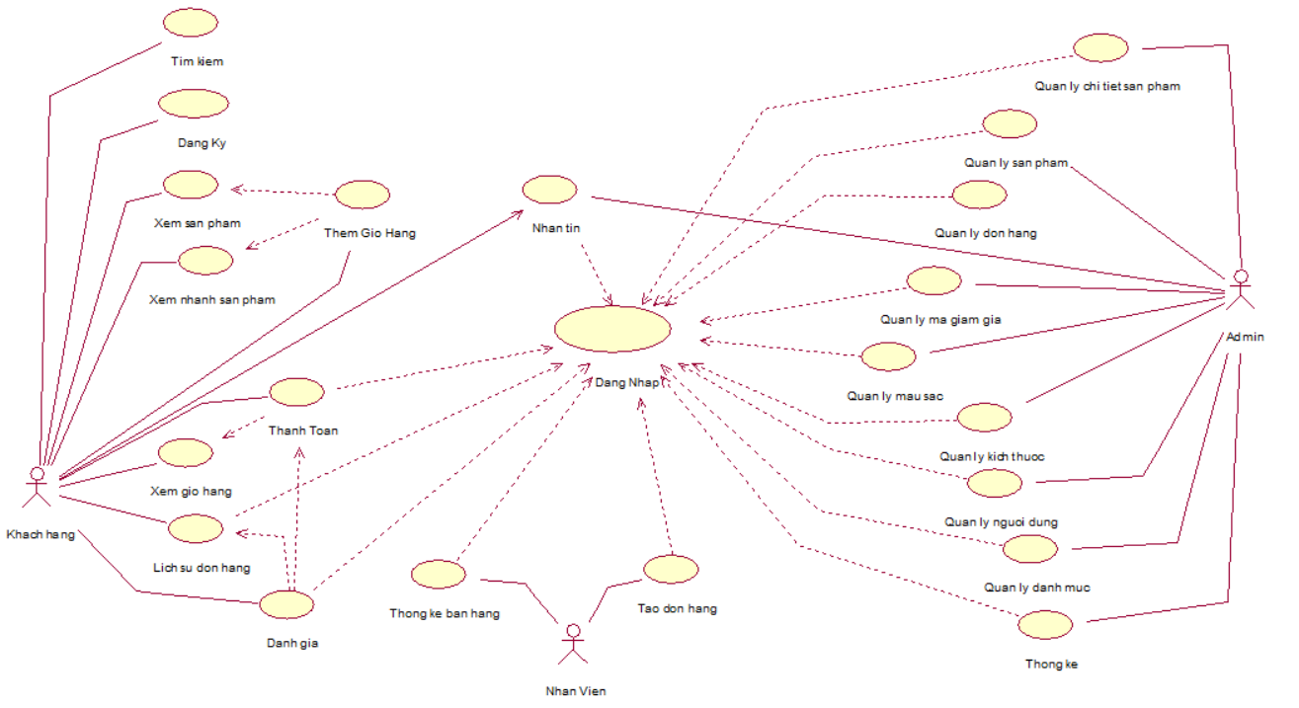

*Hình 2.1. Các usecase chính*

### ***Biểu đồ use case phân rã***

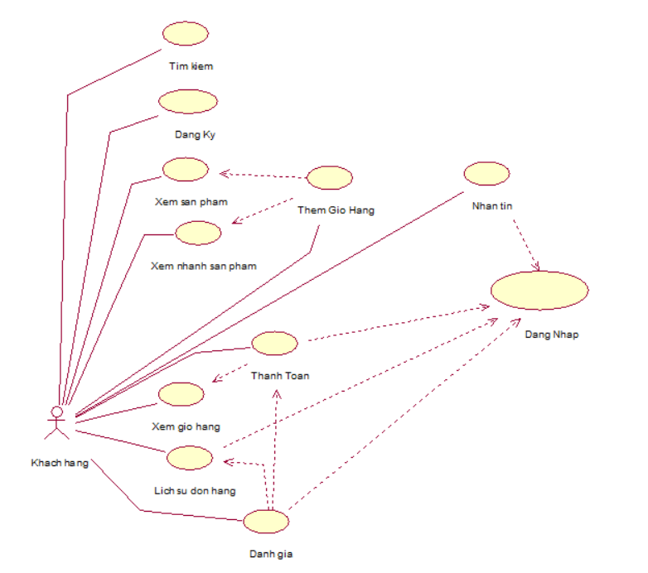

*Hình 2.2. Các usecase khách hàng*

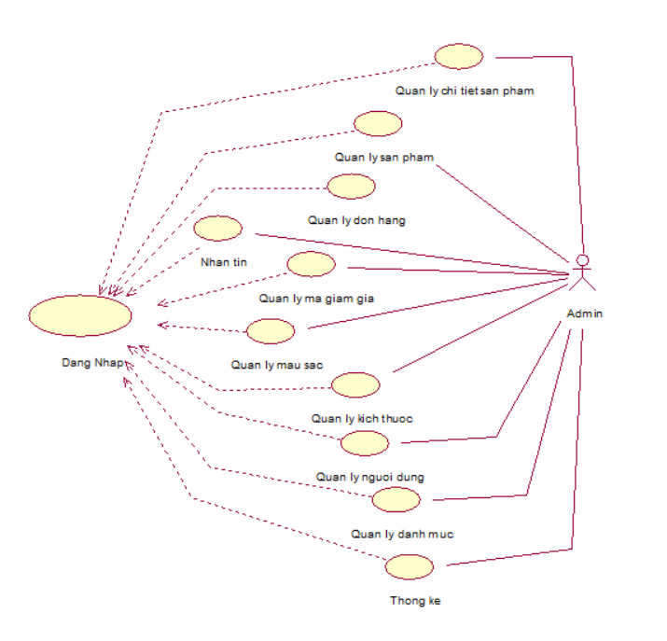

*Hình 2.3. Các usecase người quan trị*

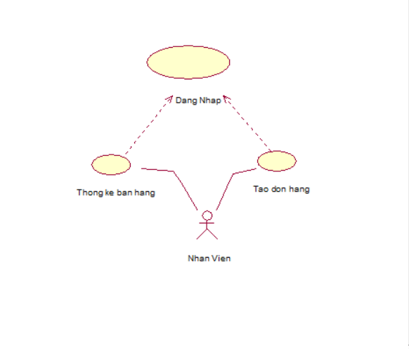

*Hình 2.4. Các usecase nhân viên*

## **Mô tả chi tiết các usecase.**



### ***Mô tả chi tiết use case đăng nhập***

|  |
| --- |
| 1. Tên Use Case: Đăng nhập 2. Mô tả vắn tắt   Use case này cho phép người dùng đăng nhập vào tài khoản của mình.   1. Luồng các sự kiện    1. Luồng cơ bản       1. Use case này bắt đầu khi người dùng kích vào nút “Đăng nhập” trong trang chủ. Hệ thống hiển thị màn hình đăng nhập.       2. Trên màn hình đăng nhập, người dùng nhập tên đăng nhập và mật khẩu. Hệ thống kiểm tra bảng TBLUSER, nếu thông tin đăng nhập đúng sẽ hiển thị thông báo thành công và hiển thị trang chủ.    2. Các luồng rẽ nhánh       1. Tại bước 2 trong luồng cơ bản, nếu tên đăng nhập hoặc mật khẩu không đúng. Hệ thống hiển thị thông báo lỗi và yêu cầu người dùng nhập lại.       2. Tại bất kỳ thời điểm nào trong quá trình thực hiện use case nếu không kết nối được với cơ sử dữ liệu thì hệ thống sẽ hiển thị một thông báo “Lỗi kết nối” và kết thúc use case. 2. Các yêu cầu đặc biệt   Không có.   1. Tiền điều kiện   Người dùng đã đăng ký tài khoản với hệ thống.   1. Hậu điều kiện   Không có.   1. Điểm mở rộng   Không có. |

### ***Mô tả chi tiết use case quản lý người dùng***

|  |
| --- |
| 1. Tên Use Case: Quản lý người dùng 2. Mô tả vắn tắt   Use case này cho phép người quản trị xem, thêm, sửa và xóa các người dùng trong bảng TBLUSER   1. Luồng các sự kiện    1. Luồng cơ bản       1. Use case này bắt đầu khi người quản trị kích vào nút “Quản lý người dùng” trên menu quản trị. Hệ thống lấy thông tin chi tiết của các người dùng gồm: mã người dùng, tên người dùng, số điện thoại, ảnh, email,vai trò, ngày tạo từ bảng TBLUSER trong cơ sở dữ liệu và hiển thị danh sách các tài khoản lên màn hình.       2. Thêm người dùng:    2. Người quản trị kích vào nút “Thêm mới” trên cửa sổ danh sách người dùng. Hệ thống hiển thị màn hình yêu cầu nhập thông tin chi tiết cho người dùng.    3. Người quản trị nhập thông tin của người dùng gồm email, mật khẩu, họ tên, tuổi, địa chỉ, ảnh đại diện, số điện thoại, vai trò và kích vào nút “Tạo”. Hệ thống sẽ tạo một người dùng trong bảng USER và hiển thị danh sách các người dùng đã được cập nhật.       1. Sửa người dùng: 2. Người quản trị kích vào nút “Sửa” được hiển thị trên danh sách người dùng. Hệ thống sẽ lấy thông tin cũ của tài khoản được chọn gồm: email, mật khẩu, họ tên, tuổi, địa chỉ, ảnh đại diện, số điện thoại, vai trò từ bảng TBLUSER và hiển thị lên màn hình. 3. Người quản trị nhập thông tin mới cho người dùng và kích vào nút “Cập nhật”. Hệ thống sẽ sửa thông tin của người dùng được chọn trong bảng TBLUSER và hiển thị danh sách người dùng đã cập nhật.    * 1. Xóa người dùng 4. Người quản trị kích vào nút “Xóa” trên một dòng người dùng. Hệ thống sẽ hiển thị một màn hình yêu cầu xác nhận xóa. 5. Người quản trị kích vào nút “Đồng ý”. Hệ thống sẽ xóa người dùng được chọn khỏi bảng TBLUSER và hiển thị danh sách các người dùng đã cập nhật. Use case kết thúc.    1. Các luồng rẽ nhánh       1. Tại bước 2b hoặc 3b trong luồng cơ bản nếu người quản trị nhập thông tin người dùng không hợp lệ thì hệ thống sẽ hiển thị thông báo lỗi yêu cầu nhập lại. Người quản trị có thể nhập lại để tiếp tục hoặc kích vào nút “Hủy bỏ” để kết thúc.       2. Tại bước 2b hoặc 3b trong luồng cơ bản nếu người quản trị kích vào nút “Hủy bỏ” hệ thống sẽ bỏ qua thao tác thêm mới hoặc sửa chữa tương ứng và hiển thị danh sách các khách hàng trong bảng TBLUSER.       3. Tại bước 4b trong luồng cơ bản nếu người quản trị kích vào nút “Không đồng ý” hệ thống sẽ bỏ qua thao tác xóa và hiển thị danh sách các người dùng trong bảng TBLUSER.       4. Tại bất kỳ thời điểm nào trong quá trình thực hiện use case nếu không kết nối được với cơ sử dữ liệu thì hệ thống sẽ hiển thị một thông báo “Lỗi kết nối” và use case kết thúc. 6. Các yêu cầu đặc biệt   Use case này chỉ cho phép một số vai trò như người quản trị, người chủ hệ thống thực hiện.   1. Tiền điều kiện   Người quản trị cần đăng nhập với vai trò quản trị hệ thống trước khi có thể thực hiện use case.   1. Hậu điều kiện   Nếu use case kết thúc thành công thì thông tin của người dùng sẽ được cập nhật trong cơ sở dữ liệu.   1. Điểm mở rộng   Không có. |

### ***Mô tả chi tiết use case quản lý sản phẩm***

|  |
| --- |
| 1. Tên Use Case: Quản lý sản phẩm 2. Mô tả vắn tắt   Use case này cho phép người quản trị xem, thêm, sửa và xóa các sản phẩm của cửa hàng trong bảng TBLPRODUCT.   1. Luồng các sự kiện    1. Luồng cơ bản       1. Use case này bắt đầu khi người quản trị kích vào nút “Quản lý sản phẩm” trên menu quản trị. Hệ thống lấy thông tin chi tiết của các sản phẩm gồm: ảnh minh họa, danh mục, tên sản phẩm, giá cả, ngày nhập, mô tả ngăn, mô tả từ bảng TBLPRODUCT trong cơ sở dữ liệu và hiển thị danh sách các sản phẩm lên màn hình.       2. Thêm sản phẩm: 2. Người quản trị kích vào nút “Thêm mới” trên cửa sổ danh sách sản phẩm. Hệ thống hiển thị màn hình yêu cầu nhập thông tin chi tiết cho sản phẩm. 3. Người quản trị nhập thông tin ảnh minh họa, danh mục, tên sản phẩm, giá cả, ngày nhập, mô tả ngăn, mô tả. sản phẩm đó sẽ tự sinh một mã sản phẩm mới và kích vào nút “Tạo”. Hệ thống sẽ tạo một sản phẩm trong bảng TBLPRODUCT và hiển thị danh sách các sản phẩm đã được cập nhật.    * 1. Sửa sản phẩm: 4. Người quản trị kích vào nút “Sửa” trên một dòng sản phẩm. Hệ thống sẽ lấy thông tin cũ của sản phẩm được chọn gồm: mã sản phẩm, ảnh minh họa, danh mục, tên sản phẩm, giá cả, ngày nhập, mô tả ngăn, mô tả. Từ bảng TBLPRODUCT và hiển thị lên màn hình. 5. Người quản trị nhập thông tin mới cho sản phẩm và kích vào nút “Cập nhật”. Hệ thống sẽ sửa thông tin của sản phẩm được chọn trong bảng TBLPRODUCT và hiển thị danh sách sản phẩm đã cập nhật.    * 1. Xóa sản phẩm 6. Người quản trị kích vào nút “Xóa” trên một dòng sản phẩm. Hệ thống sẽ hiển thị một màn hình yêu cầu xác nhận xóa. 7. Người quản trị kích vào nút “Đồng ý”. Hệ thống sẽ xóa sản phẩm được chọn khỏi bảng TBLPRODUCT và hiển thị danh sách các sản phẩm đã cập nhật. Use case kết thúc.    1. Các luồng rẽ nhánh       1. Tại bước 2b hoặc 3b trong luồng cơ bản nếu người quản trị nhập thông tin sản phẩm không hợp lệ thì hệ thống sẽ hiển thị thông báo lỗi yêu cầu nhập lại. Người quản trị có thể nhập lại để tiếp tục hoặc kích vào nút “Hủy bỏ” để kết thúc.       2. Tại bước 2b hoặc 3b trong luồng cơ bản nếu người quản trị kích vào nút “Hủy bỏ” hệ thống sẽ bỏ qua thao tác thêm mới hoặc sửa chữa tương ứng và hiển thị danh sách các sản phẩm trong bảng TBLPRODUCT.       3. Tại bước 4b trong luồng cơ bản nếu người quản trị kích vào nút “Không đồng ý” hệ thống sẽ bỏ qua thao tác xóa và hiển thị danh sách các sản phẩm trong bảng TBLPRODUCT.       4. Tại bất kỳ thời điểm nào trong quá trình thực hiện use case nếu không kết nối được với cơ sử dữ liệu thì hệ thống sẽ hiển thị một thông báo “Lỗi kết nối” và use case kết thúc. 8. Các yêu cầu đặc biệt   Use case này chỉ cho phép một số vai trò như người quản trị, người chủ hệ thống thực hiện.   1. Tiền điều kiện   Người quản trị cần đăng nhập với vai trò quản trị hệ thống trước khi có thể thực hiện use case.   1. Hậu điều kiện   Nếu use case kết thúc thành công thì thông tin của sản phẩm sẽ được cập nhập trong cơ sở dữ liệu.   1. Điểm mở rộng   Không có. |

### ***Mô tả chi tiết use case quản lý danh mục***

|  |
| --- |
| 1. Tên Use Case: Quản lý danh mục sản phẩm 2. Mô tả vắn tắt:   Use case này cho phép người quản trị xem, thêm, sửa và xóa các danh mục sản phẩm trong bảng TBLCATEGORY.   1. Luồng các sự kiện    1. Luồng cơ bản       1. Use case này bắt đầu khi người quản trị kích vào nút “Quản lý danh mục sản phẩm” trên menu quản trị. Hệ thống lấy thông tin chi tiết của danh mục gồm: mã danh mục, tên danh mục, mô tả, ảnh danh mục, ngày tạo từ bảng TBLCATEGORY trong cơ sở dữ liệu và hiển thị danh mục lên màn hình.       2. Thêm danh mục: 2. Người quản trị kích vào nút “Thêm mới” trên cửa sổ danh sách danh mục. Hệ thống hiển thị màn hình yêu cầu nhập thông tin chi tiết cho danh mục. 3. Người quản trị nhập thông tin của danh mục gồm tên danh mục, mô tả, ảnh danh mục và kích vào nút “Tạo”. Hệ thống sẽ tạo một danh mục mới trong bảng TBLCATEGORY và hiển thị danh mục đã được cập nhật.    * 1. Sửa danh mục: 4. Người quản trị kích vào nút “Sửa” trên một dòng danh mục. Hệ thống sẽ lấy thông tin cũ của danh mục được chọn gồm: mã danh mục, tên danh mục, mô tả danh mục, ảnh danh mục từ bảng TBLCATEGORY và hiển thị lên màn hình. 5. Người quản trị nhập thông tin mới và kích vào nút “Cập nhật”. Hệ thống sẽ sửa thông tin của danh mục được chọn trong bảng TBLCATEGORY và hiển thị danh mục đã cập nhật.    * 1. Xóa danh mục: 6. Người quản trị kích vào nút “Xóa” trên một dòng danh mục. Hệ thống sẽ hiển thị một màn hình yêu cầu xác nhận xóa. 7. Người quản trị kích vào nút “Đồng ý”. Hệ thống sẽ xóa danh mục được chọn khỏi bảng TBLCATEGORY và hiển thị danh mục đã cập nhật. Use case kết thúc.    1. Các luồng rẽ nhánh       1. Tại bước 2b hoặc 3b trong luồng cơ bản nếu người quản trị nhập thông tin danh mục không hợp lệ thì hệ thống sẽ hiển thị thông báo lỗi yêu cầu nhập lại. Người quản trị có thể nhập lại để tiếp tục hoặc kích vào nút “Hủy bỏ” để kết thúc.       2. Tại bước 2b hoặc 3b trong luồng cơ bản nếu người quản trị kích vào nút “Hủy bỏ” hệ thống sẽ bỏ qua thao tác thêm mới hoặc sửa chữa tương ứng và hiển thị danh mục trong bảng TBLCATEGORY.       3. Tại bước 4b trong luồng cơ bản nếu người quản trị kích vào nút “Không đồng ý” hệ thống sẽ bỏ qua thao tác xóa và hiển thị danh mục trong bảng TBLCATEGORY.       4. Tại bất kỳ thời điểm nào trong quá trình thực hiện use case nếu không kết nối được với cơ sử dữ liệu thì hệ thống sẽ hiển thị một thông báo “Lỗi kết nối” và use case kết thúc. 8. Các yêu cầu đặc biệt   Use case này chỉ cho phép một số vai trò như người quản trị, người chủ hệ thống thực hiện.   1. Tiền điều kiện   Người quản trị cần đăng nhập với vai trò quản trị hệ thống trước khi có thể thực hiện use case.   1. Hậu điều kiện   Nếu use case kết thúc thành công thì thông tin của danh mục sẽ được cập nhập trong cơ sở dữ liệu.   1. Điểm mở rộng   Không có. |

### ***Mô tả chi tiết use case quản lý đơn hàng***

|  |
| --- |
| 1. Tên Use Case: Quản lý đơn hàng 2. Mô tả vắn tắt   Use case này cho phép người quản trị xem, thêm, sửa và xóa các đơn hàng trong bảng TBLORDER   1. Luồng các sự kiện    1. Luồng cơ bản       1. Use case này bắt đầu khi người quản trị kích vào nút “Quản lý đơn hàng” trên menu quản trị. Hệ thống lấy thông tin chi tiết của các đơn hàng gồm: mã đơn hàng, họ tên, số điện thoại, địa chỉ, tổng giá, trạng thái, phương thức thanh toán từ bảng TBLORDER trong cơ sở dữ liệu và hiển thị danh sách các đơn hàng lên màn hình.       2. Sửa đơn hàng: 2. Người quản trị kích vào nút “Sửa” được hiển thị trên danh sách đơn hàng. Hệ thống sẽ lấy thông tin cũ của đơn hàng được chọn gồm: mã đơn hàng, họ tên, số điện thoại, địa chỉ, tổng giá, trạng thái, phương thức thanh toán từ bảng TBLORDER và hiển thị lên màn hình. 3. Người quản chọn trạng thái đơn hàng muốn cập nhật và kích vào nút “Cập nhật”. Hệ thống sẽ sửa thông tin của đươn hàng được chọn trong bảng TBLORDER và hiển thị danh sách đơn hàng đã cập nhật.    * 1. Xóa đơn hàng 4. Người quản trị kích vào nút “Xóa” trên một dòng đơn hàng. Hệ thống sẽ hiển thị một màn hình yêu cầu xác nhận xóa. 5. Người quản trị kích vào nút “Đồng ý”. Hệ thống sẽ xóa đơn hàng được chọn khỏi bảng TBLORDER_DETAIL rồi đến TBLORDER và hiển thị danh sách các đơn hàng đã cập nhật. Use case kết thúc.    1. Các luồng rẽ nhánh       1. Tại bước 2b trong luồng cơ bản nếu người quản trị kích vào nút “Hủy bỏ” hệ thống sẽ bỏ qua thao tác thêm mới hoặc sửa chữa tương ứng và hiển thị danh sác đơn hàng kích thước trong bảng TBLORDER.       2. Tại bất kỳ thời điểm nào trong quá trình thực hiện use case nếu không kết nối được với cơ sử dữ liệu thì hệ thống sẽ hiển thị một thông báo “Lỗi kết nối” và use case kết thúc. 6. Các yêu cầu đặc biệt   Use case này chỉ cho phép một số vai trò như người quản trị, người chủ hệ thống thực hiện.   1. Tền điều kiện   Người quản trị cần đăng nhập với đơn hàng quản trị hệ thống trước khi có thể thực hiện use case.   1. Hậu điều kiện   Nếu use case kết thúc thành công thì thông tin của đơn hàng sẽ được cập nhật trong cơ sở dữ liệu.   1. Điểm mở rộng   Không có. |

### ***Mô tả chi tiết use case thêm giỏ hàng***

|  |
| --- |
| 1. Tên Use Case: Thêm giỏ hàng 2. Mô tả vắn tắt   Use case này cho phép người dùng thêm các sản phẩm muốn mua vào giỏ hàng   1. Luồng các sự kiện    1. Luồng cơ bản       1. Use case này bắt đầu khi người dùng kích vào nút “Thêm vào giỏ hàng” của sản phẩm xem nhanh hoặc ở màn hình xem chi tiết sản phẩm.       2. Các thông tin của sản phẩm bao gồm ảnh sản phẩm, số lượng, màu sắc, kích thước được hệ thống lấy từ bảng TBLPRODUCT và TBLPRODUCT_DETAIL rồi thêm vào bảng TBLCART. Use case kết thúc.    2. Các luồng rẽ nhánh       1. Tại bất kỳ thời điểm nào trong quá trình thực hiện use case nếu không kết nối được với cơ sử dữ liệu thì hệ thống sẽ hiển thị một thông báo “Lỗi kết nối” và use case kết thúc. 2. Các yêu cầu đặc biệt   Không có.   1. Tiền điều kiện   Không có.   1. Hậu điều kiện   Không có   1. Điểm mở rộng   Không có. |

### ***Mô tả chi tiết use case xem giỏ hàng***

|  |
| --- |
| 1. Tên Use Case: Xem giỏ hàng 2. Mô tả vắn tắt   Use case này cho phép người dùng xem các sản phẩm có trong giỏ hàng của mình.   1. Luồng các sự kiện    1. Luồng cơ bản       1. Use case này bắt đầu khi người dùng kích vào icon “giỏ hàng” trên trang chủ. Hệ thống lấy dữ liệu liệu từ bảng TBLCART rồi hiển thị lên màn hình. Use case kết thúc.    2. Các luồng rẽ nhánh       1. Tại bất kỳ thời điểm nào trong quá trình thực hiện use case nếu không kết nối được với cơ sử dữ liệu thì hệ thống sẽ hiển thị một thông báo “Lỗi kết nối” và use case kết thúc. 2. Các yêu cầu đặc biệt   Không có.   1. Tiền điều kiện   Không có.   1. Hậu điều kiện   Không có   1. Điểm mở rộng   Không có. |

### ***Mô tả chi tiết use case Thanh toán***

|  |
| --- |
| 1. Tên Use Case: Thanh toán 2. Mô tả vắn tắt   Use case này cho phép người dùng thanh toán các sản phẩm có trong giỏ hàng của mình.   1. Luồng các sự kiện    1. Luồng cơ bản       1. Use case này bắt đầu khi người dùng kích vào nút “Thanh toán” trong giỏ hàng. Hệ thống chuyển người dùng đến trang xác nhận đơn hàng.       2. Người dùng nhập thông tin của mình và chọn hình thức thanh toán rồi kích vào nút “Xác nhận Thanh toán”. Hệ thống xác nhận thanh toán và tạo các thông tin đơn hàng mới vào trong bảng TBLORDER và TBLORDER_DETAIL. Use case kết thúc.    2. Các luồng rẽ nhánh       1. Tại bất kỳ thời điểm nào trong quá trình thực hiện use case nếu không kết nối được với cơ sử dữ liệu thì hệ thống sẽ hiển thị một thông báo “Lỗi kết nối” và use case kết thúc.       2. Tại luồng thứ 2 trong luồng cơ bản nếu người dùng chọn thanh toán bằng VNPay thì sẽ chuyển sang trang thanh toán của cổng thanh toán VNPay. 2. Các yêu cầu đặc biệt   Không có.   1. Tiền điều kiện   Người dùng cần đăng nhập vào hệ thống trước khi có thể thực hiện use case.   1. Hậu điều kiện   Không có   1. Điểm mở rộng   Không có. |

### ***Mô tả chi tiết use case xem chi tiết sản phẩm***

|  |
| --- |
| 1. Tên Use Case: Xem chi tiết sản phẩm 2. Mô tả vắn tắt   Use case này cho phép người dùng xem chi tiết các sản phẩm.   1. Luồng các sự kiện    1. Luồng cơ bản       1. Use case này bắt đầu khi người dùng chọn và kích vào sản phẩm trong trang chủ. Hệ thống sẽ lấy thông tin của sản phẩm bao gồm ảnh sản phẩm, tên sản phẩm, số lượng, màu săc, kích thước, mô tả, mô tả ngắn , đánh giá tử bảng TBLPRODUCT VÀ TBLPRODUCT_DETAIL rồi hiển thị lên màn hình.    2. Các luồng rẽ nhánh       1. Tại bất kỳ thời điểm nào trong quá trình thực hiện use case nếu không kết nối được với cơ sử dữ liệu thì hệ thống sẽ hiển thị một thông báo “Lỗi kết nối” và use case kết thúc. 2. Các yêu cầu đặc biệt   Không có.   1. Tiền điều kiện   Không có   1. Hậu điều kiện   Không có   1. Điểm mở rộng   Không có. |

### ***Mô tả chi tiết use case xem sản phẩm theo danh mục***

|  |
| --- |
| 1. Tên Use Case: Xem sản phẩm theo danh mục 2. Mô tả vắn tắt   Use case này cho phép người dùng xem sản phẩm theo danh mục.   1. Luồng các sự kiện    1. Luồng cơ bản       1. Use case này bắt đầu khi người dùng chọn và kích vào danh mục muốn xem trên thanh menu trong trang chủ. Hệ thống sẽ lấy thông tin của sản phẩm bao gồm ảnh sản phẩm, tên sản phẩm, giá tiền từ bảng TBLPRODUCT lọc theo id của danh mục rồi hiển thị lên màn hình. Use case kết thúc.    2. Các luồng rẽ nhánh       1. Tại bất kỳ thời điểm nào trong quá trình thực hiện use case nếu không kết nối được với cơ sử dữ liệu thì hệ thống sẽ hiển thị một thông báo “Lỗi kết nối” và use case kết thúc. 2. Các yêu cầu đặc biệt   Không có.   1. Tiền điều kiện   Không có   1. Hậu điều kiện   Không có   1. Điểm mở rộng   Không có. |

### ***Mô tả chi tiết use case nhắn tin***

|  |
| --- |
| 1. Tên Use Case: nhắn tin 2. Mô tả vắn tắt   Use case này cho phép người dùng nhắn tin với cửa hàng.   1. Luồng các sự kiện    1. Luồng cơ bản       1. Use case này bắt đầu khi người dùng chọn và kích vào icon “tin nhắn ” ở góc dưới bên phải trang chủ. Hệ thống sẽ hiển thị màn hình nhắn tin.       2. Người dùng nhập tin nhắn của mình và ấn “gửi”, Hệ thống sẽ lấy tin nhắn của người dùng lưu vào bảng TBLMESSAGE và hiển thị bên màn hình nhắn tin của người quản trị. Use case kết thúc.    2. Các luồng rẽ nhánh       1. Tại bất kỳ thời điểm nào trong quá trình thực hiện use case nếu không kết nối được với cơ sử dữ liệu thì hệ thống sẽ hiển thị một thông báo “Lỗi kết nối” và use case kết thúc. 2. Các yêu cầu đặc biệt   Không có.   1. Tiền điều kiện   Người dùng cần đăng nhập vào hệ thống trước khi có thể thực hiện use case.   1. Hậu điều kiện   Không có   1. Điểm mở rộng   Không có. |

### ***Mô tả chi tiết use case đánh giá***

|  |
| --- |
| 1. Tên Use Case: đánh giá 2. Mô tả vắn tắt   Use case này cho phép người dùng đánh giá với sản phẩm đã mua.   1. Luồng các sự kiện    1. Luồng cơ bản       1. Use case này bắt đầu khi người dùng chọn và kích vào icon “Đánh giá” ở lịch sử đơn hàng. Hệ thống sẽ hiển thị màn hình đánh giá.       2. Người dùng chọn sao và nhập đánh giá của mình và ấn “Đánh giá”, Hệ thống sẽ lưu đánh giá mới vào bảng TBLREVIEW và hiển thị đánh giá nên màn hình. Use case kết thúc.    2. Các luồng rẽ nhánh       1. Tại bất kỳ thời điểm nào trong quá trình thực hiện use case nếu không kết nối được với cơ sử dữ liệu thì hệ thống sẽ hiển thị một thông báo “Lỗi kết nối” và use case kết thúc. 2. Các yêu cầu đặc biệt   Không có.   1. Tiền điều kiện   Người dùng cần đăng nhập vào hệ thống trước khi có thể thực hiện use case.   1. Hậu điều kiện   Không có   1. Điểm mở rộng   Không có. |

### ***Mô tả chi tiết use case thống kê***

|  |
| --- |
| 1. Tên Use Case: thống kê 2. Mô tả vắn tắt   Use case này cho phép người quản trị thống kê dữ liệu của cửa hàng.   1. Luồng các sự kiện    1. Luồng cơ bản       1. Use case này bắt đầu khi người quản trị chọn và kích vào “Thống kê” ở menu quản trị. Hệ thống sẽ lấy thông tin vao gồm: Tổng số lượng người dùng, số lượng đơn hàng, doanh thu, số lượng đơn hủy, đơn hàng gần đây, đơn hàng bán chạy, đơn hàng bán chậm từ bảng TBLORDER, TBLORDER_DETAIL, TBLPRODUCT, TBLUSER hiển thị màn hình. Use case kết thúc.    2. Các luồng rẽ nhánh       1. Tại bất kỳ thời điểm nào trong quá trình thực hiện use case nếu không kết nối được với cơ sử dữ liệu thì hệ thống sẽ hiển thị một thông báo “Lỗi kết nối” và use case kết thúc. 2. Các yêu cầu đặc biệt   Use case này chỉ cho phép một số vai trò như người quản trị, người chủ hệ thống thực hiện.   1. Tiền điều kiện   Người quản trị cần đăng nhập với vai trò quản trị hệ thống trước khi có thể thực hiện use case.   1. Hậu điều kiện   Không có   1. Điểm mở rộng   Không có. |

### ***Mô tả chi tiết use case tạo đơn hàng***

|  |
| --- |
| 1. Tên Use Case: tạo đơn hàng 2. Mô tả vắn tắt   Use case này cho phép nhân viên tạo đơn hàng tại cửa hàng.   1. Luồng các sự kiện    1. Luồng cơ bản       1. Use case này bắt đầu khi nhân viên chọn và kích vào “Tạo đơn hàng”. Hệ thống hiển thị màn hình thanh toán.       2. Nhân viên nhập thông tin khách hàng và nhập id sản phẩm kích vào “Tìm kiếm”. Hệ thống lấy thông tin từ bảng TBLPRODUCT và tính số tiền hiển thị lên màn hình.       3. Nhân viên kích vào nút “Hoàn tất đơn hàng”, Hệ thống lấy thông tin và Tạo đơn hàng mới lưu vào bảng TBLORDER, TBLORDER_DETAIL. Use case kết thúc.    2. Các luồng rẽ nhánh       1. Tại bất kỳ thời điểm nào trong quá trình thực hiện use case nếu không kết nối được với cơ sử dữ liệu thì hệ thống sẽ hiển thị một thông báo “Lỗi kết nối” và use case kết thúc.       2. Tại bước 2 trong luồng cơ bản khi tìm kiếm sản phẩm bằng id nếu không có sản phẩm nào trùng với id nhân viên nhập thì hiển thị “Sản phẩm không tồn tại” 2. Các yêu cầu đặc biệt   Use case này chỉ cho phép một số vai trò như nhân viên thực hiện.   1. Tiền điều kiện   Use case này chỉ cho phép người dùng đăng nhập với vai trò nhân viên thực hiện.   1. Hậu điều kiện   Không có.   1. Điểm mở rộng   Không có. |

## **Biểu đồ trình tự các usecase**



### ***Biểu đồ trình tự* *usecase đăng nhập***

1. Luồng cơ bản



*Hình 2.5. Biểu đồ trình tự use case Đăng nhập*

1. Luồng rẽ nhánh



*Hình 2.6. PTTK use case Đăng nhập*

### ***Biểu đồ trình tự* *usecase lịch sử đơn hàng***

1. Luồng cơ bản

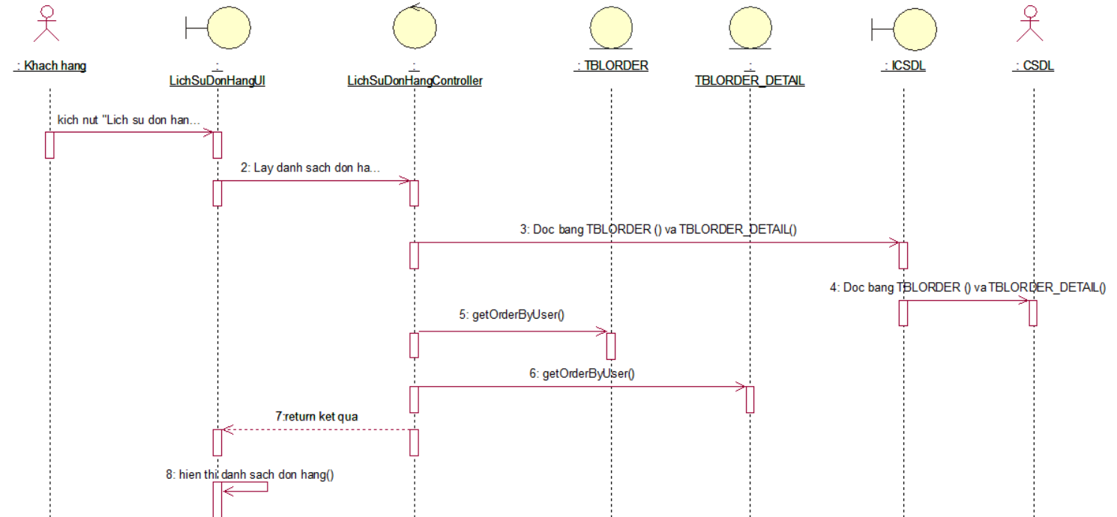

*Hình 2.7. Biểu đồ trình tự use case lịch sử đơn hàng*

1. Luồng rẽ nhánh

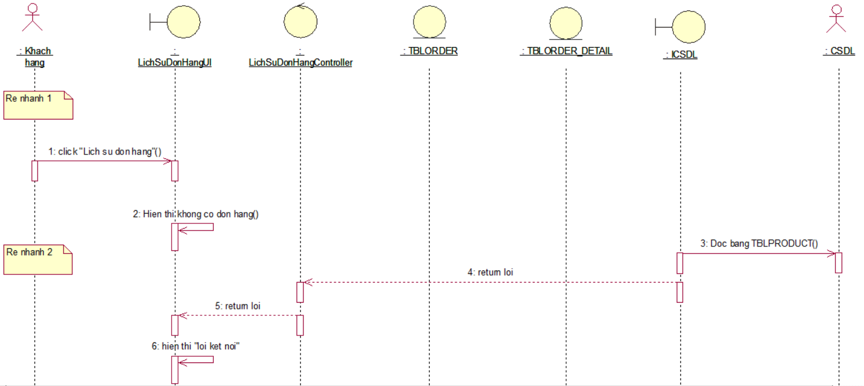

*Hình 2.8. PTTK use case lịch sử đơn hàng*

### ***Biểu đồ trình tự* *usecase tạo đơn hàng***

1. Luồng cơ bản



*Hình 2.8. Biểu đồ rẽ nhánh use case tạo đơn hàng*

1. Luồng rẽ nhánh



*Hình 2.9. PTTK use case tạo đơn hàng*

### ***Biểu đồ trình tự* *usecase tìm kiếm***

1. Luồng cơ bản

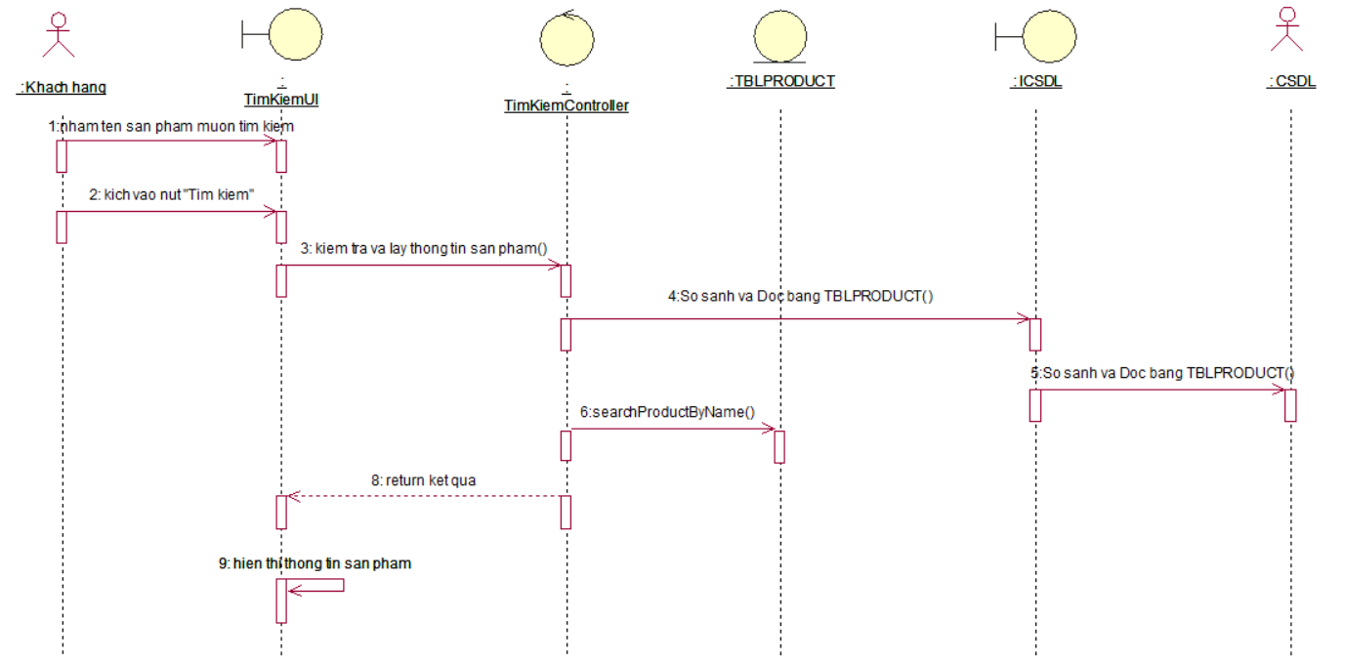

*Hình 2.10. Biểu đồ trình tự use case tìm kiếm*

1. Luồng rẽ nhánh

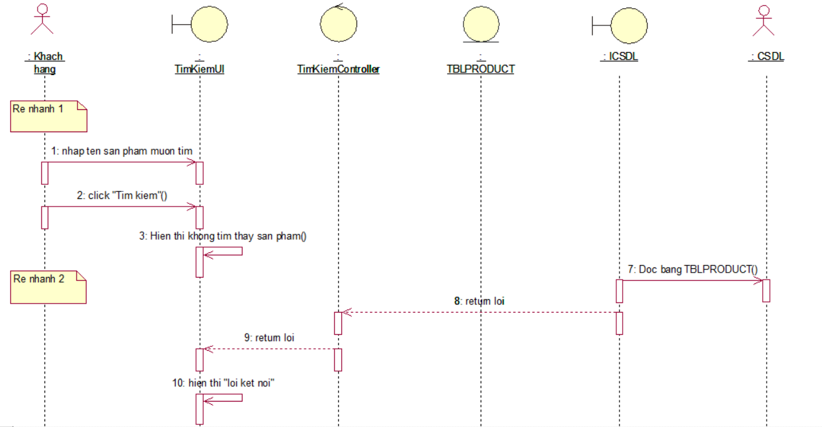

*Hình 2.11. PTTK use case tìm kiếm*

### ***Biểu đồ trình tự* *usecase thống kê***

1. Luồng cơ bản



*Hình 2.12. Biểu đồ trình tự use case thống kê*

1. Luồng rẽ nhánh

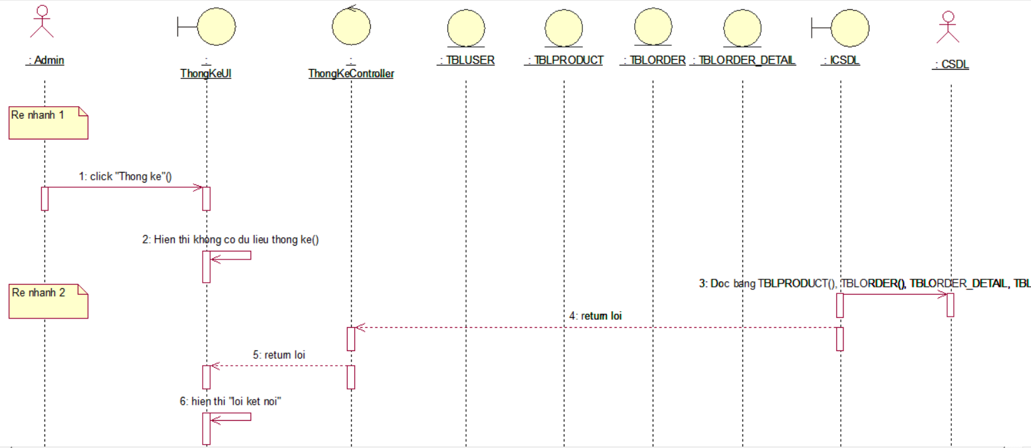

*Hình 2.13. PTTK use case thống kê*

### ***Biểu đồ trình tự* *usecase đánh giá***

1. Luồng cơ bản

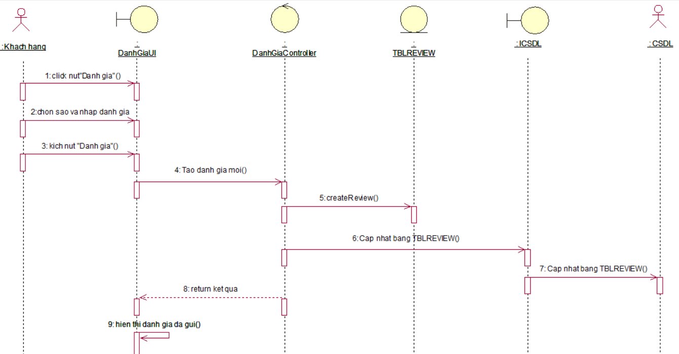

*Hình 2.14. Biểu đồ trình tự use case đánh giá*

1. Luồng rẽ nhánh

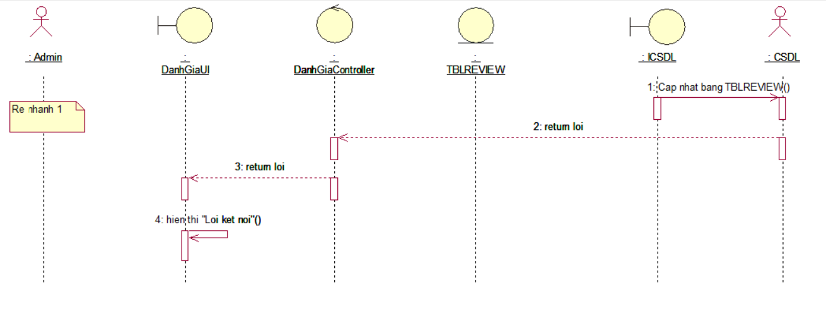

*Hình 2.15. PTTK use case đánh giá*

### ***Biểu đồ trình tự* *usecase quản lý người dùng***

1. Luồng cơ bản



*Hình 2.16. Biểu đồ trình tự use case Quản lý người dùng*

1. Luồng rẽ nhánh



*Hình 2.17. Biểu đồ trình tự use case Quản lý người dùng*

### ***Biểu đồ trình tự* *usecase quản lý sản phẩm***

1. Luồng cơ bản



*Hình 2.18. Biểu đồ trình tự use case Quản lý sản phẩm*

1. Luồng rẽ nhánh



*Hình 2.19. PTTK use case Quản lý sản phẩm*

### ***Biểu đồ trình tự* *usecase quản lý đơn hàng***

1. Luồng rẽ nhánh



*Hình 2.20. PTTK use case Quản lý đơn hàng*

1. Luồng cơ bản



*Hình 2.21. Biểu đồ trình tự use case Quản lý đơn hàng*

### ***Biểu đồ trình tự* *usecase nhắn tin***

1. Luồng cơ bản

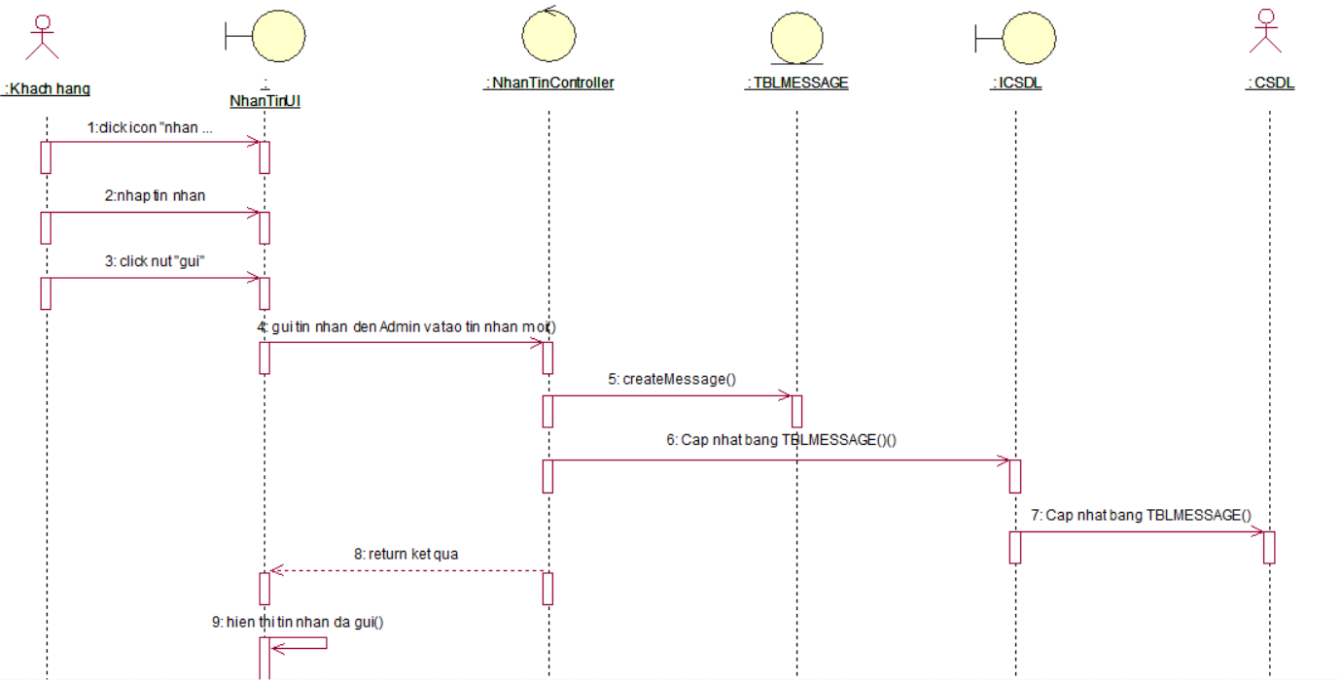

*Hình 2.22. Biểu đồ trình tự use case nhắn tin*

1. Luồng rẽ nhánh

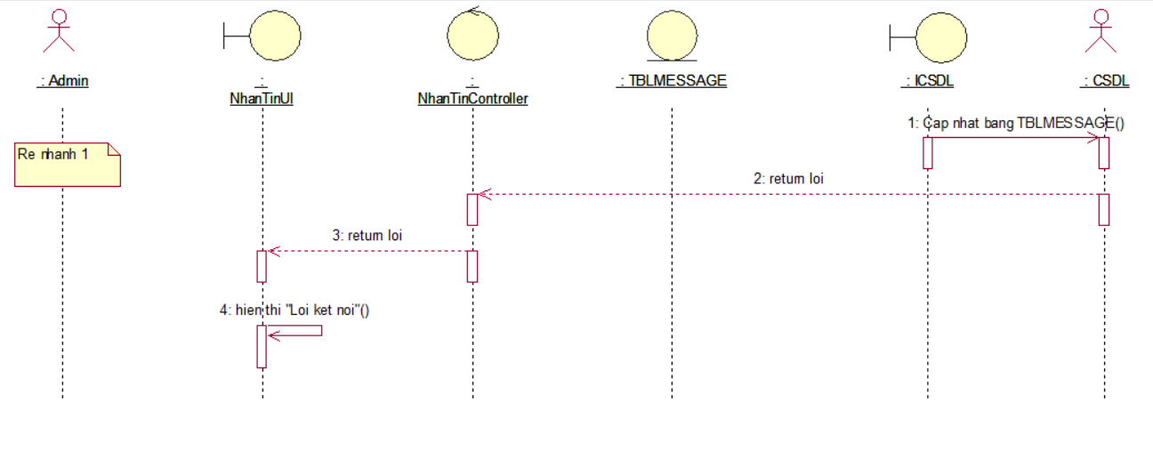

*Hình 2.23. PTTK use case nhắn tin*

### ***Biểu đồ trình tự* *usecase thanh toán***

1. Luồng cơ bản

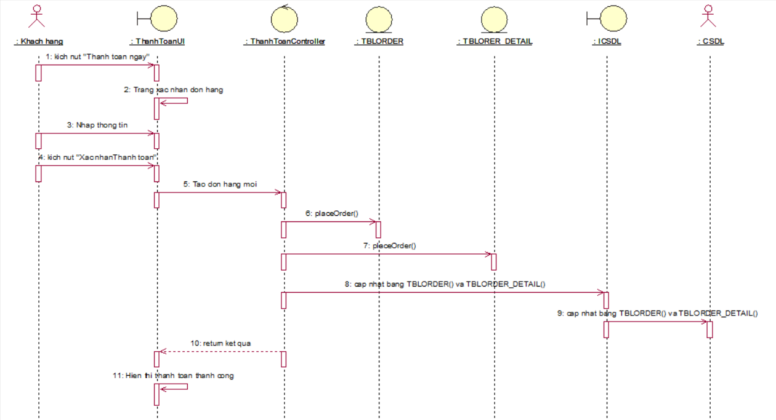

*Hình 2.24. Biểu đồ trình tự use case thanh toán*

1. Luồng rẽ nhánh



*Hình 2.25. PTTK use case thanh toán*

### ***Biểu đồ trình tự* *usecase thêm giỏ hàng***

1. Luồng cơ bản

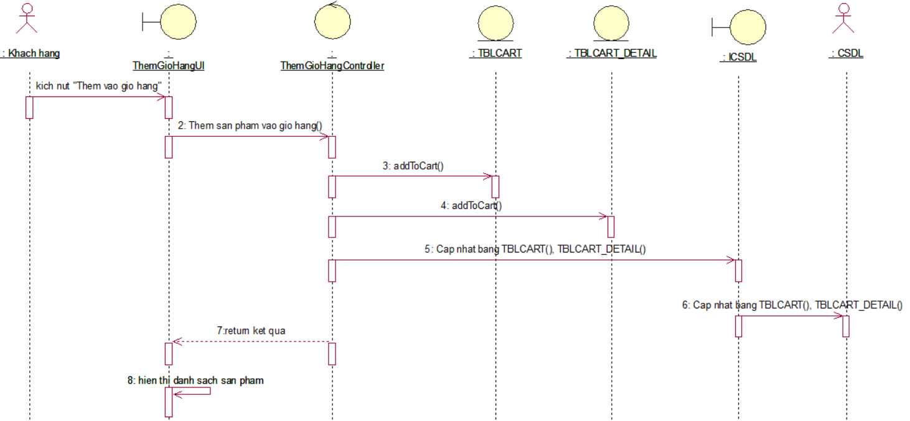

*Hình 2.26. Biểu đồ trình tự use case thêm giỏ hàng*

1. Luồng rẽ nhánh

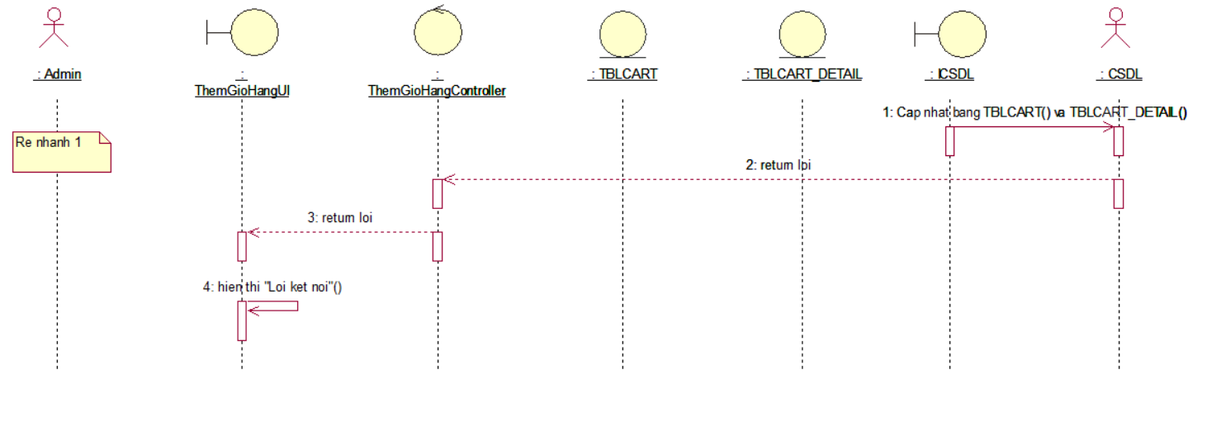

*Hình 2.27. PTTK use case thêm giỏ hàng*

### ***Biểu đồ trình tự* *usecase xem chi tiết sản phẩm***

1. Luồng cơ bản

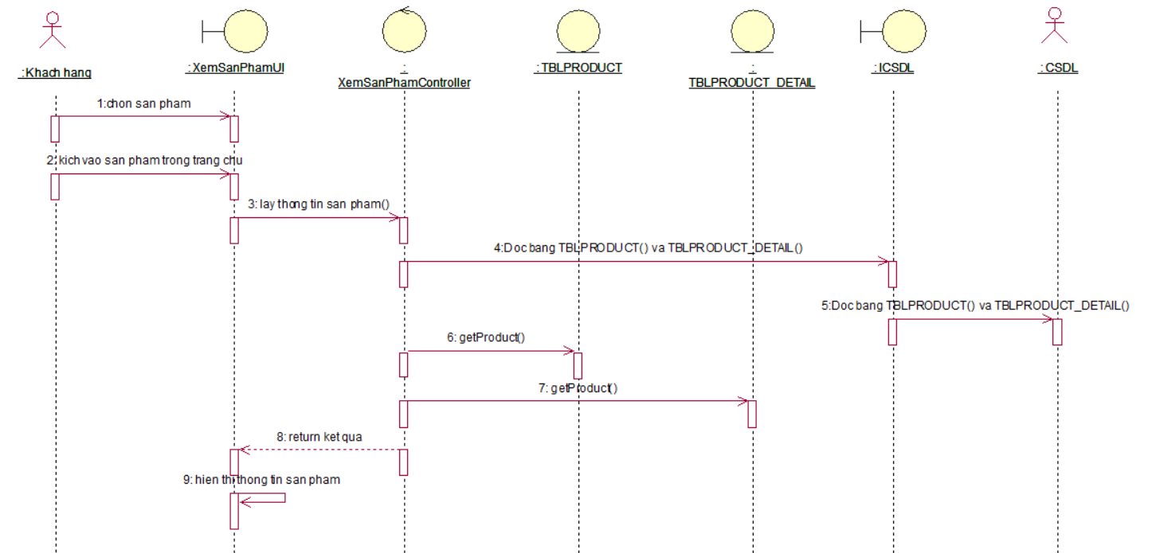

*Hình 2.28. Biểu đồ trình tự use case xem chi tiết sản phẩm*

1. Luồng rẽ nhánh

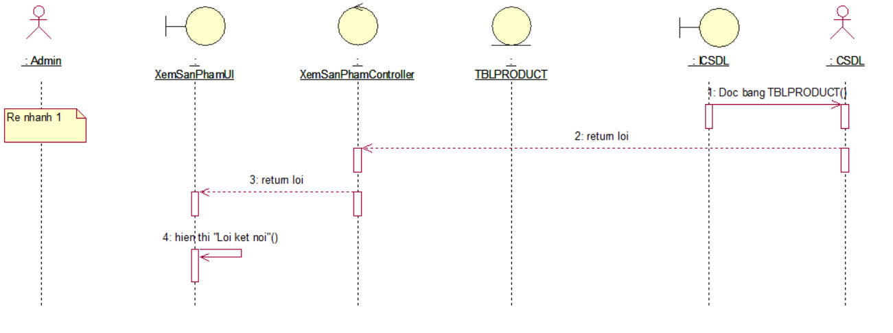

*Hình 2.29. PTTK use case xem chi tiết sản phẩm*

## **Biểu đồ lớp các use case**



### ***Biểu đồ lớp use case đăng nhập***



*Hình 2.30. Biểu đồ lớp đăng nhập*

### ***Biểu đồ lớp use case Quản lý người dùng***



*Hình 2.31. Biểu đồ lớp Quản lý người dùng*

### ***Biểu đồ lớp use case Quản lý sản phẩm***



*Hình 2.32. Biểu đồ lớp Quản lý sản phẩm*

### ***Biểu đồ lớp use case Quản lý đơn hàng***

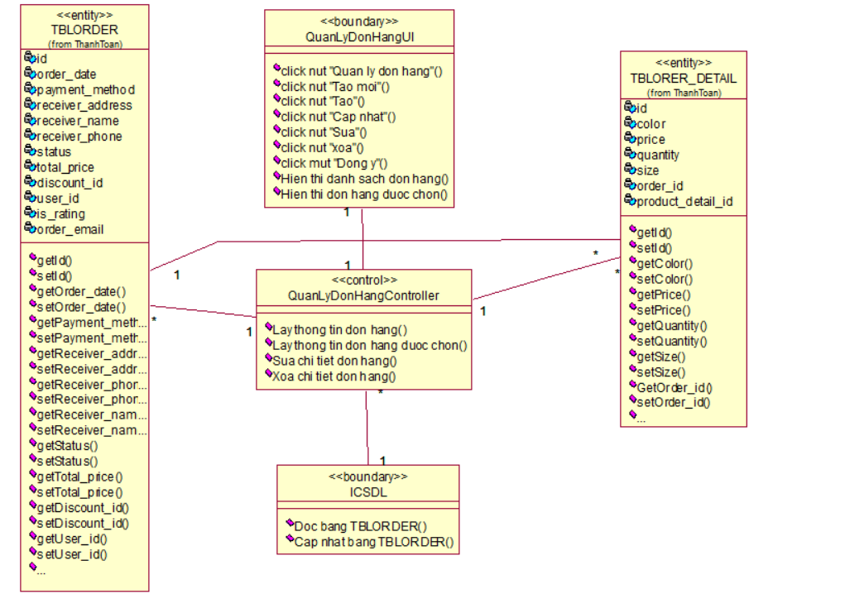

*Hình 2.33. Biểu đồ lớp Quản lý đơn hàng*

### ***Biểu đồ lớp use case tạo đơn hàng***

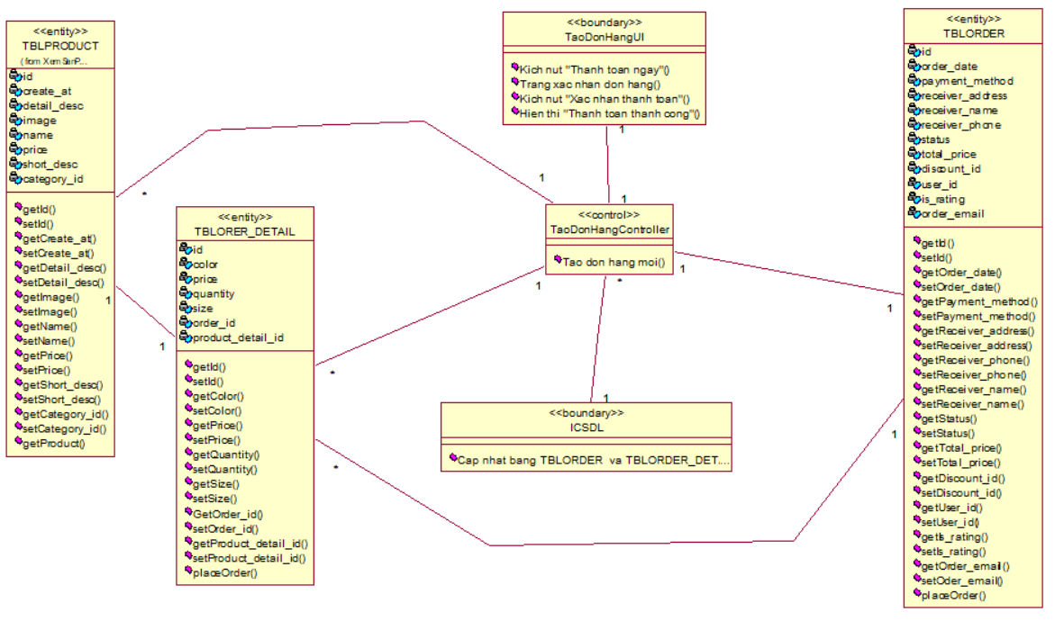

*Hình 2.34. Biểu đồ lớp tạo đơn hàng*

### ***Biểu đồ lớp use case tìm kiếm***

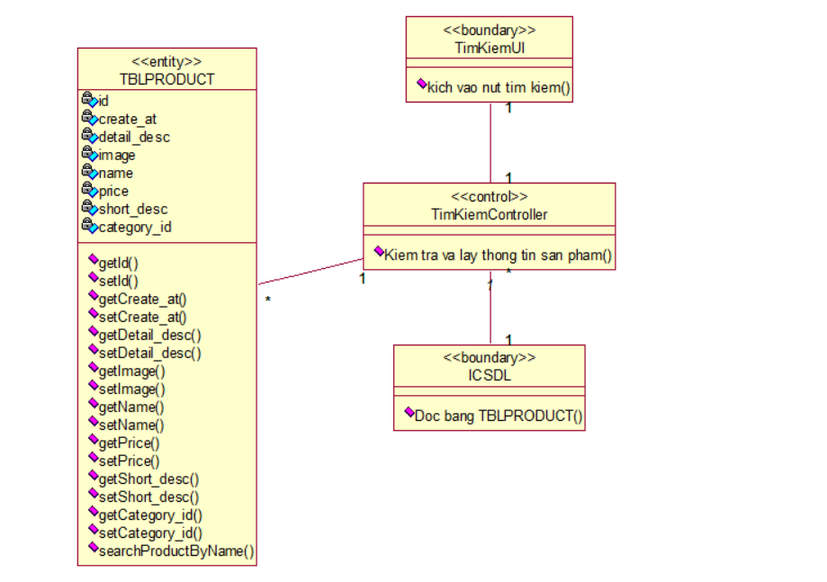

*Hình 2.35. Biểu đồ lớp tìm kiếm*

### ***Biểu đồ lớp use case gửi tin nhắn***

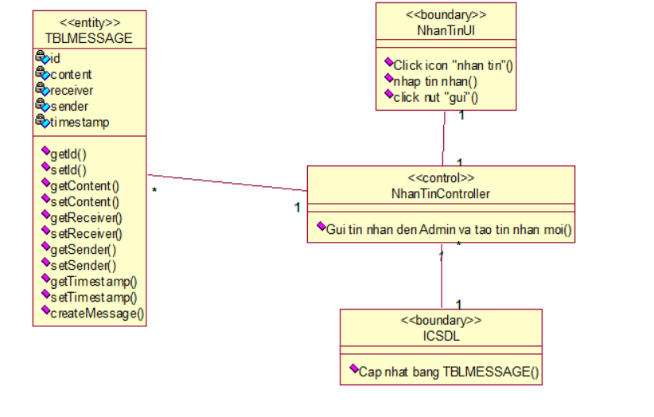

*Hình 2.36. Biểu đồ lớp gửi tin nhắn*

### ***Biểu đồ lớp use case lịch sử đơn hàng***

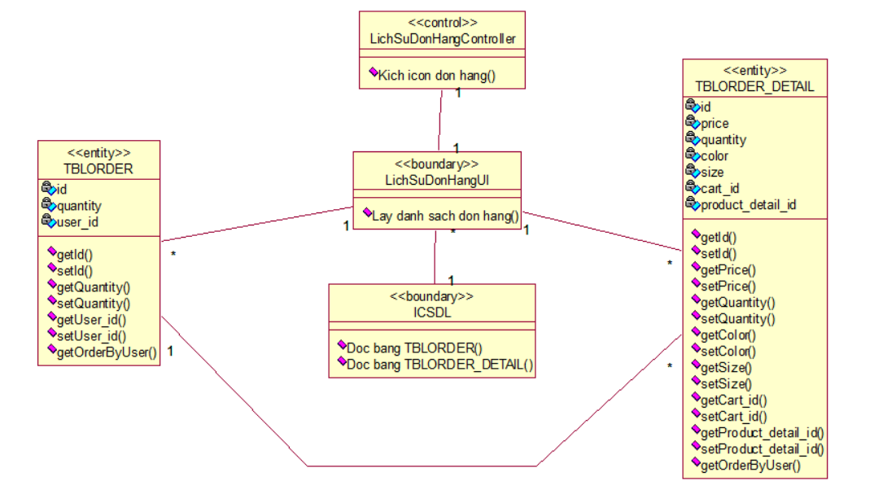

*Hình 2.37. Biểu đồ lớp lịch sử đơn hàng*

### ***Biểu đồ lớp use case đánh giá***

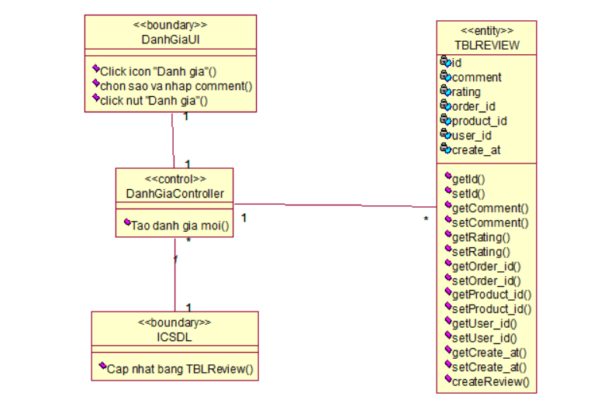

*Hình 2.38. Biểu đồ lớp đánh giá*

### ***Biểu đồ lớp use case thống kê***

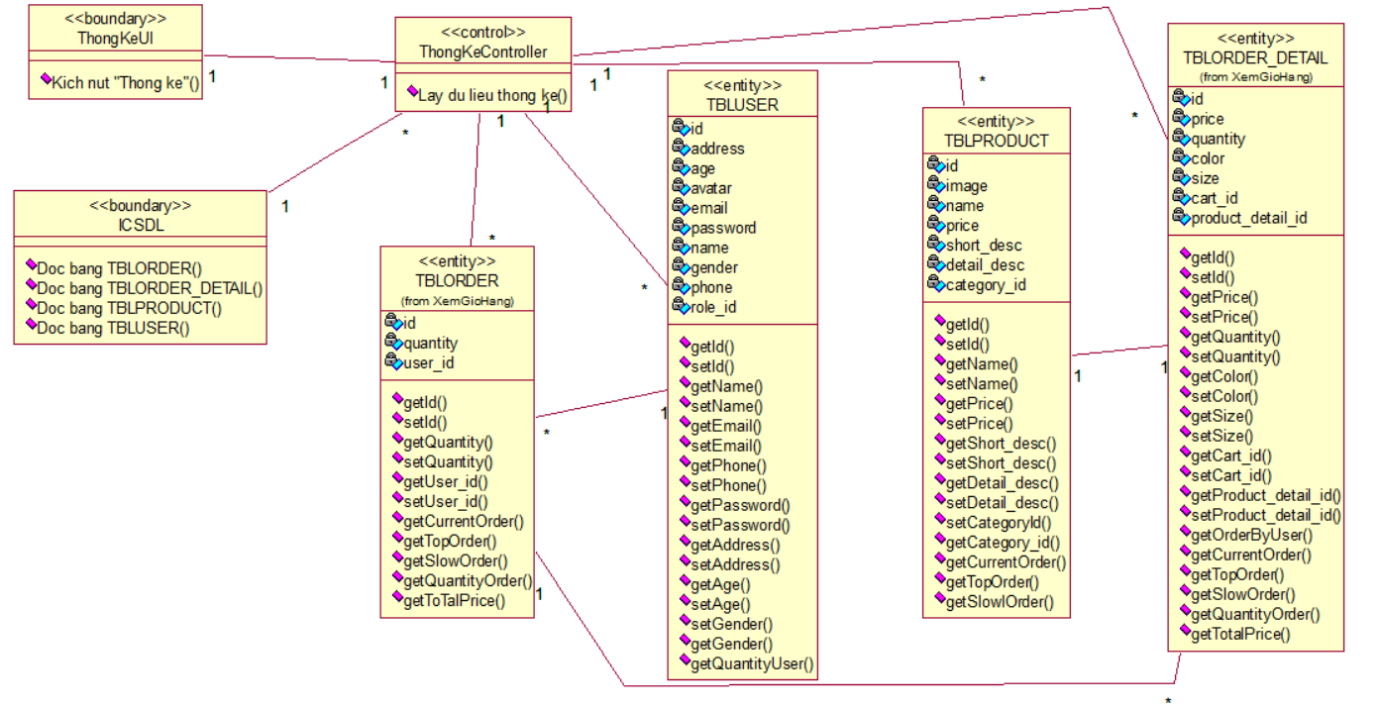

*Hình 2.39. Biểu đồ lớp thống kê*

### ***Biểu đồ lớp use case thêm giỏ hành***

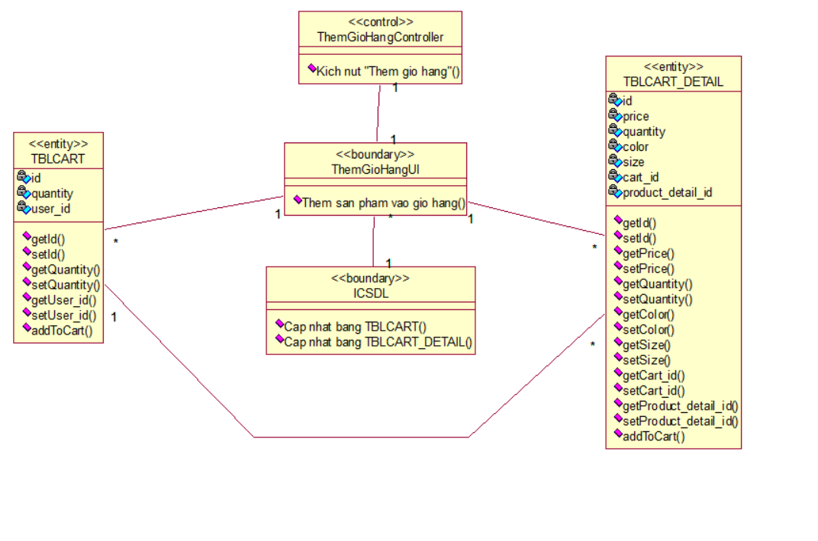

*Hình 2.40. Biểu đồ lớp thêm giỏ hàng*

### ***Biểu đồ lớp use case xem sản phẩm***

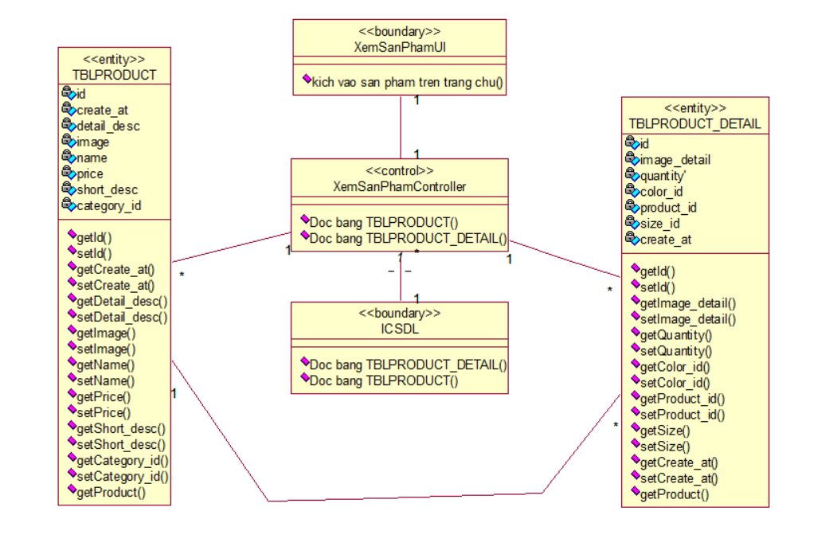

*Hình 2.41. Biểu đồ lớp xem sản phẩm*

### ***Biểu đồ lớp use case thanh toán***

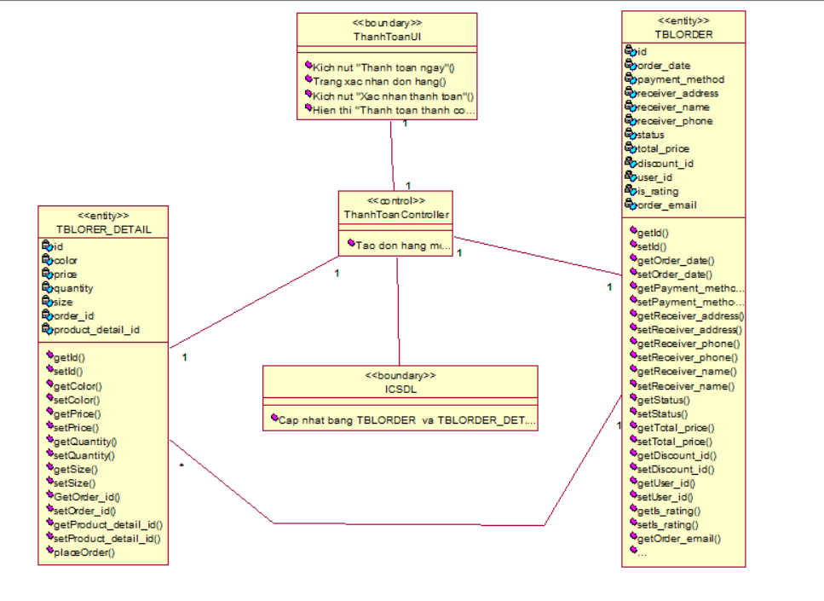

*Hình 2.42. Biểu đồ lớp thanh toán*

## **Cơ sở dữ liệu.**



### ***Sơ đồ dữ liệu quan hệ.***

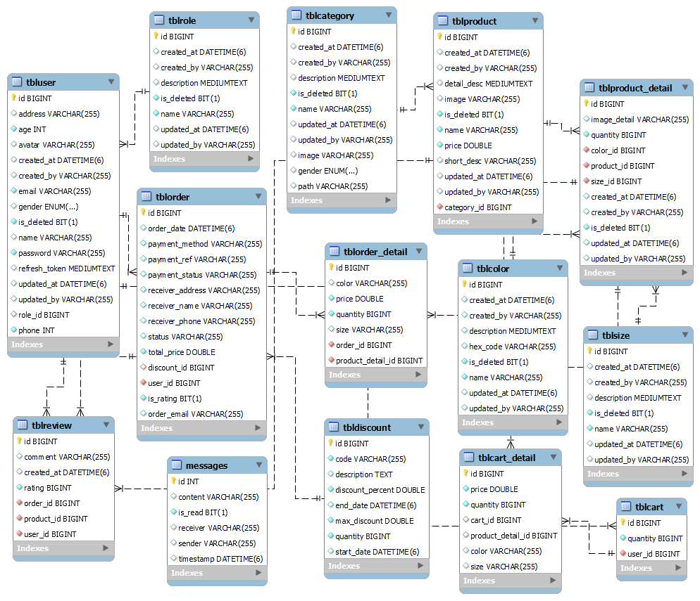

*Hình 2.43. Sơ đồ dữ liệu quan hệ*

### ***Chi tiết các bảng dữ liệu.***

*Bảng 2.1. Bảng Tblorder*

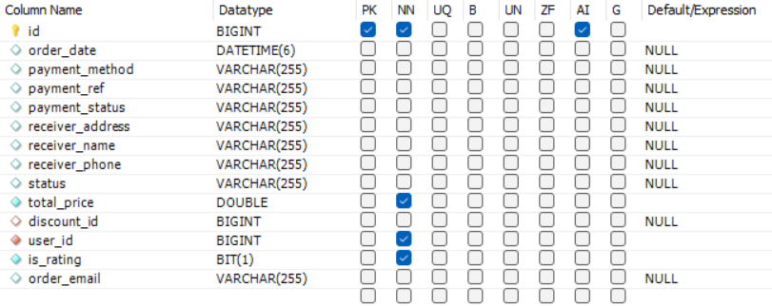

*Bảng 2.2. Bảng Message*

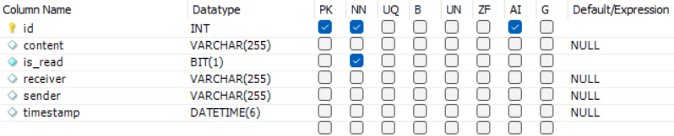

*Bảng 2.3. Bảng Tblcart*

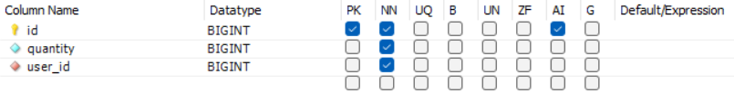

*Bảng 2.4. Bảng Tblcart_detail*

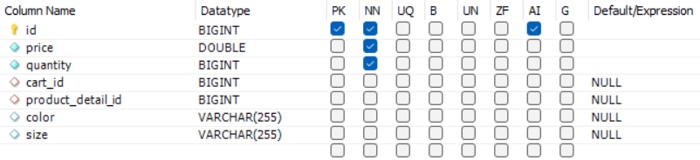

*Bảng 2.5. Bảng Tblcategory*

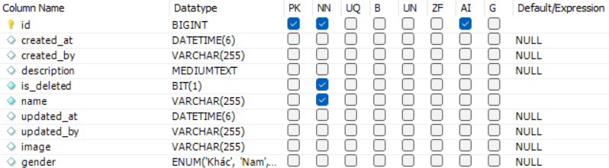

*Bảng 2.6. Bảng Tblcolor*

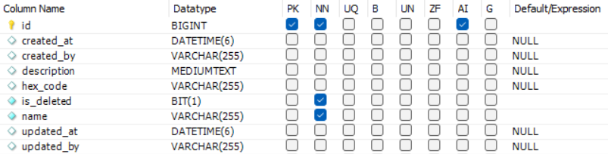

*Bảng 2.7. Bảng Tbldiscount*

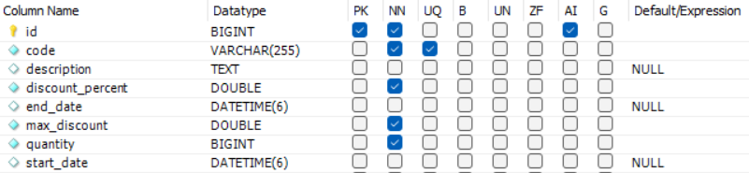

*Bảng 2.8. Bảng Tblorder*

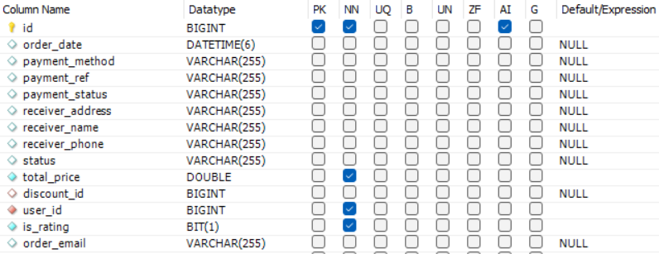

*Bảng 2.9. Bảng Tblorder_detail*

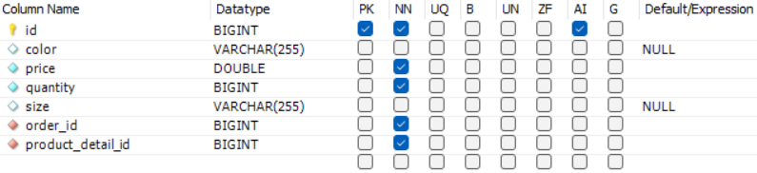

*Bảng 2.10. Bảng Tblproduct*

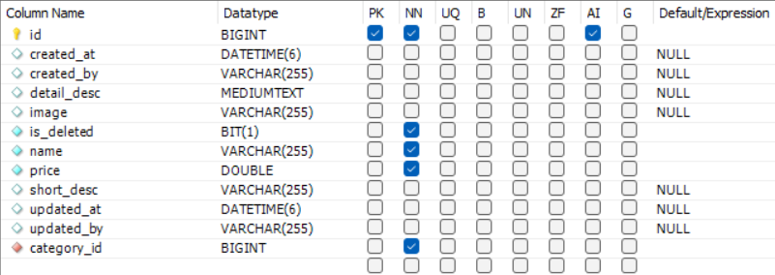

*Bảng 2.11. Bảng Tblproduct_detail*

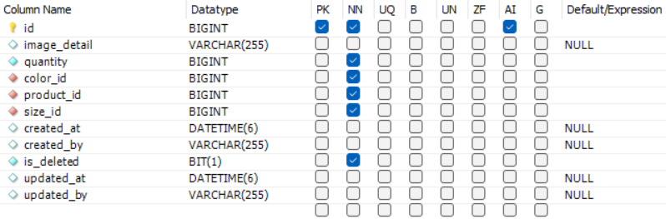

*Bảng 2.12. Bảng Tblreview*

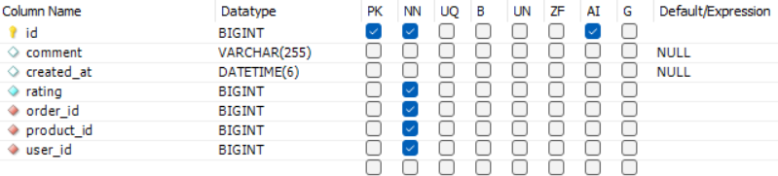

*Bảng 2.13. Bảng Tblrole*

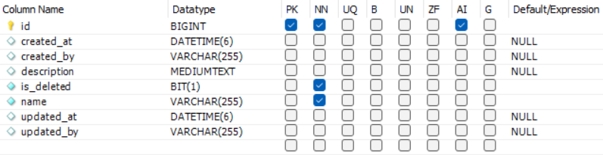

*Bảng 2.14. Bảng Tblsize*

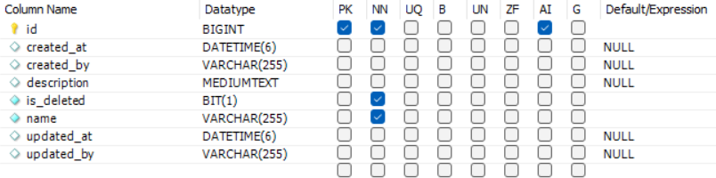

*Bảng 2.15. Bảng Tbluser*

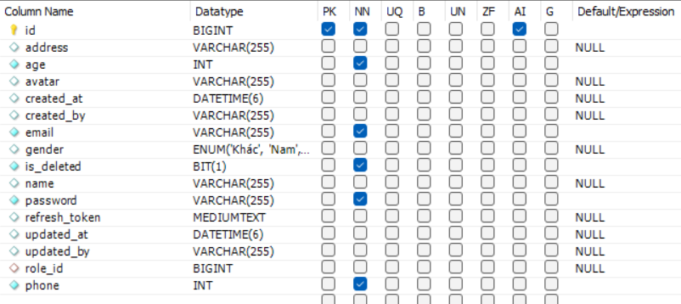

# **CHƯƠNG 3: CÀI ĐẶT VÀ TRIỂN KHAI**

## **Giới thiệu về công cụ và môi trường cài đặt**



### ***Visual Studio Code***

Visual Studio Code (VS Code) là một trình soạn thảo mã nguồn miễn phí và mã nguồn mở do Microsoft phát triển. Công cụ này cung cấp một môi trường lập trình hiện đại, nhẹ, đa nền tảng (Windows, macOS, Linux), rất phù hợp cho các lập trình viên trong nhiều lĩnh vực.

VS Code hỗ trợ nhiều ngôn ngữ lập trình như: JavaScript, Python, Java, C/C++, HTML/CSS, PHP, v.v. Ngoài ra, nó còn tích hợp rất tốt với các công cụ phát triển như Git, Docker, Node.js, và Spring Boot, thông qua hệ thống extension phong phú.

### ***MySQL***

MySQL là một hệ quản trị cơ sở dữ liệu quan hệ mã nguồn mở, được phát triển bởi công ty Oracle. Đây là một trong những hệ quản trị cơ sở dữ liệu phổ biến nhất thế giới, được sử dụng rộng rãi trong các hệ thống phần mềm, đặc biệt là các ứng dụng web.

MySQL sử dụng ngôn ngữ truy vấn SQL (Structured Query Language) để thao tác dữ liệu. Hệ quản trị này có khả năng xử lý nhanh, hỗ trợ đa người dùng, và có tính ổn định cao, rất phù hợp cho các ứng dụng cần lưu trữ và truy xuất dữ liệu hiệu quả.

### ***Spring Boot***

Spring Boot là một framework phát triển ứng dụng web và API mạnh mẽ bằng ngôn ngữ Java. Phiên bản sử dụng trong dự án là Spring Boot 3.4.5, một phiên bản mới, hỗ trợ tốt Java 21 và tích hợp nhiều cải tiến về hiệu năng, bảo mật và cấu hình tự động.

Spring Boot cho phép xây dựng các ứng dụng Java một cách nhanh chóng mà không cần cấu hình phức tạp, nhờ vào cơ chế “convention over configuration”. Framework này cũng hỗ trợ các công nghệ như RESTful API, JPA/Hibernate, WebSocket, và có thể dễ dàng tích hợp với các công cụ như MySQL và Node.js.

### ***Node.js***

Node.js là một môi trường chạy JavaScript phía server, cho phép xây dựng các ứng dụng mạng hiệu năng cao. Với phiên bản 22.15.0, Node.js mang lại nhiều cải tiến về tốc độ, bảo mật và tính ổn định.

Node.js hoạt động theo mô hình non-blocking I/O, rất phù hợp để xây dựng các ứng dụng thời gian thực như hệ thống chat, xử lý sự kiện, và API phục vụ dữ liệu nhanh. Ngoài ra, hệ sinh thái npm đi kèm với Node.js cũng cung cấp hàng ngàn thư viện hữu ích để mở rộng chức năng ứng dụng.

## **Cài đặt công cụ.**



### ***Cài đặt Visual Studio Code***

**Bước 1:** Bạn vào trang chủ Visual Studio Code và cài đặt. các bạn ấn vào **Download** để tải.

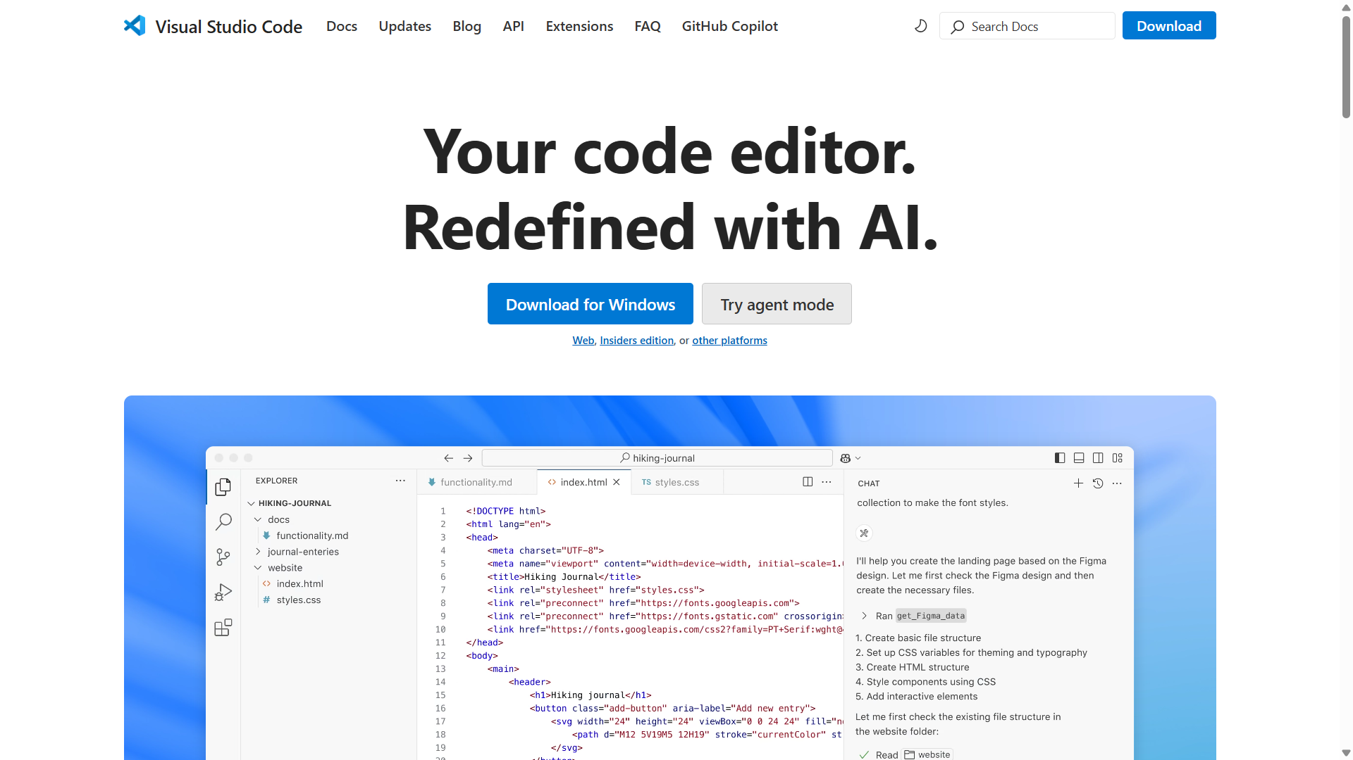

**Bước 2:** Bạn chọn phiên bản phù hợp với cấu hình và hệ điều hành của máy tính mình để tải.

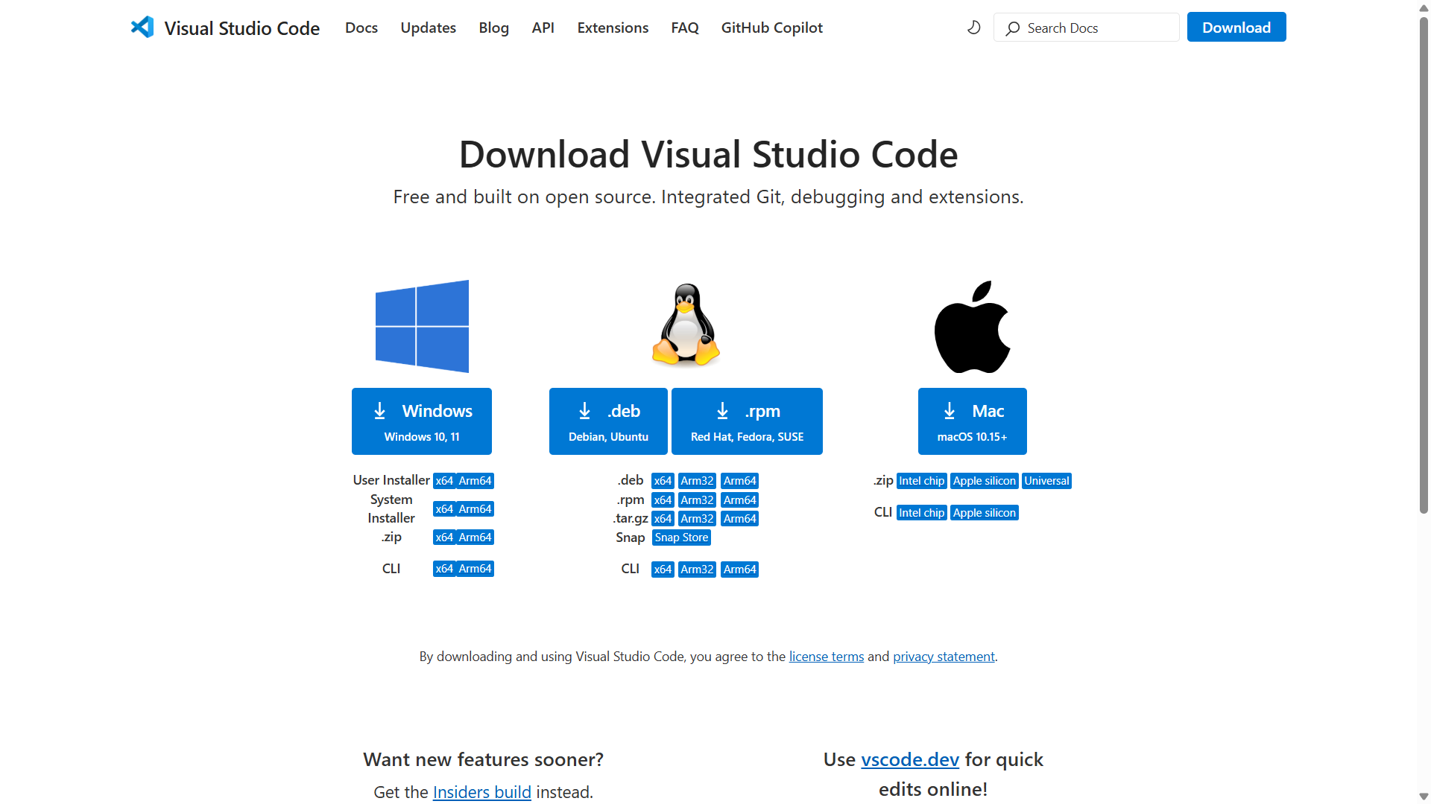

**Bước 3:** Bạn kích đúp chuột trái vào vào file vừa mới tải, kích vào **Next** để cài đặt

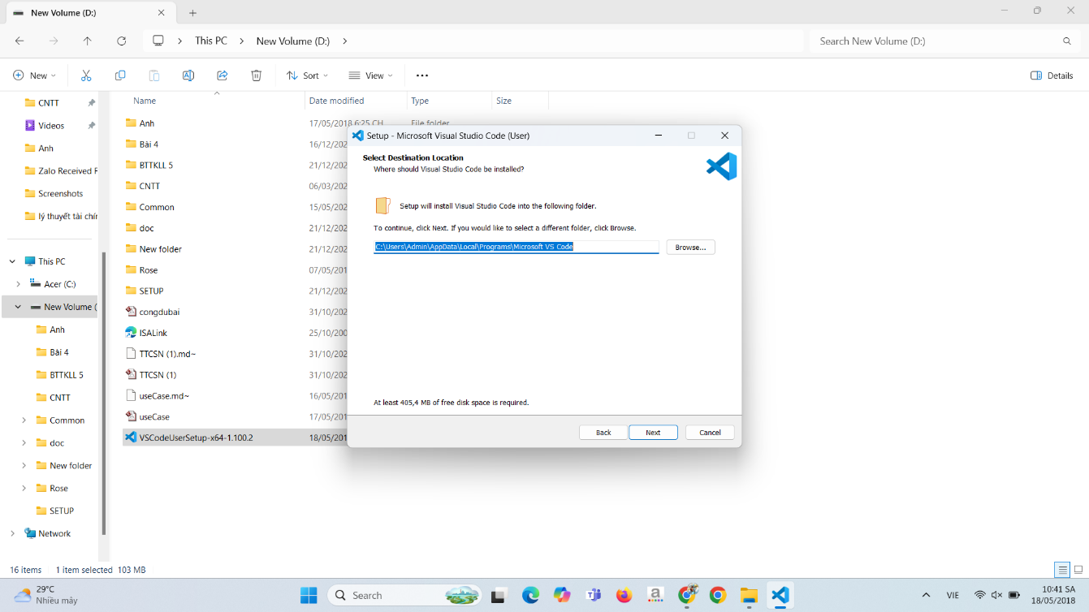

**Bước 4:** Sau khi tải xong, thì kích vào **Open Folder** để mở dự án.

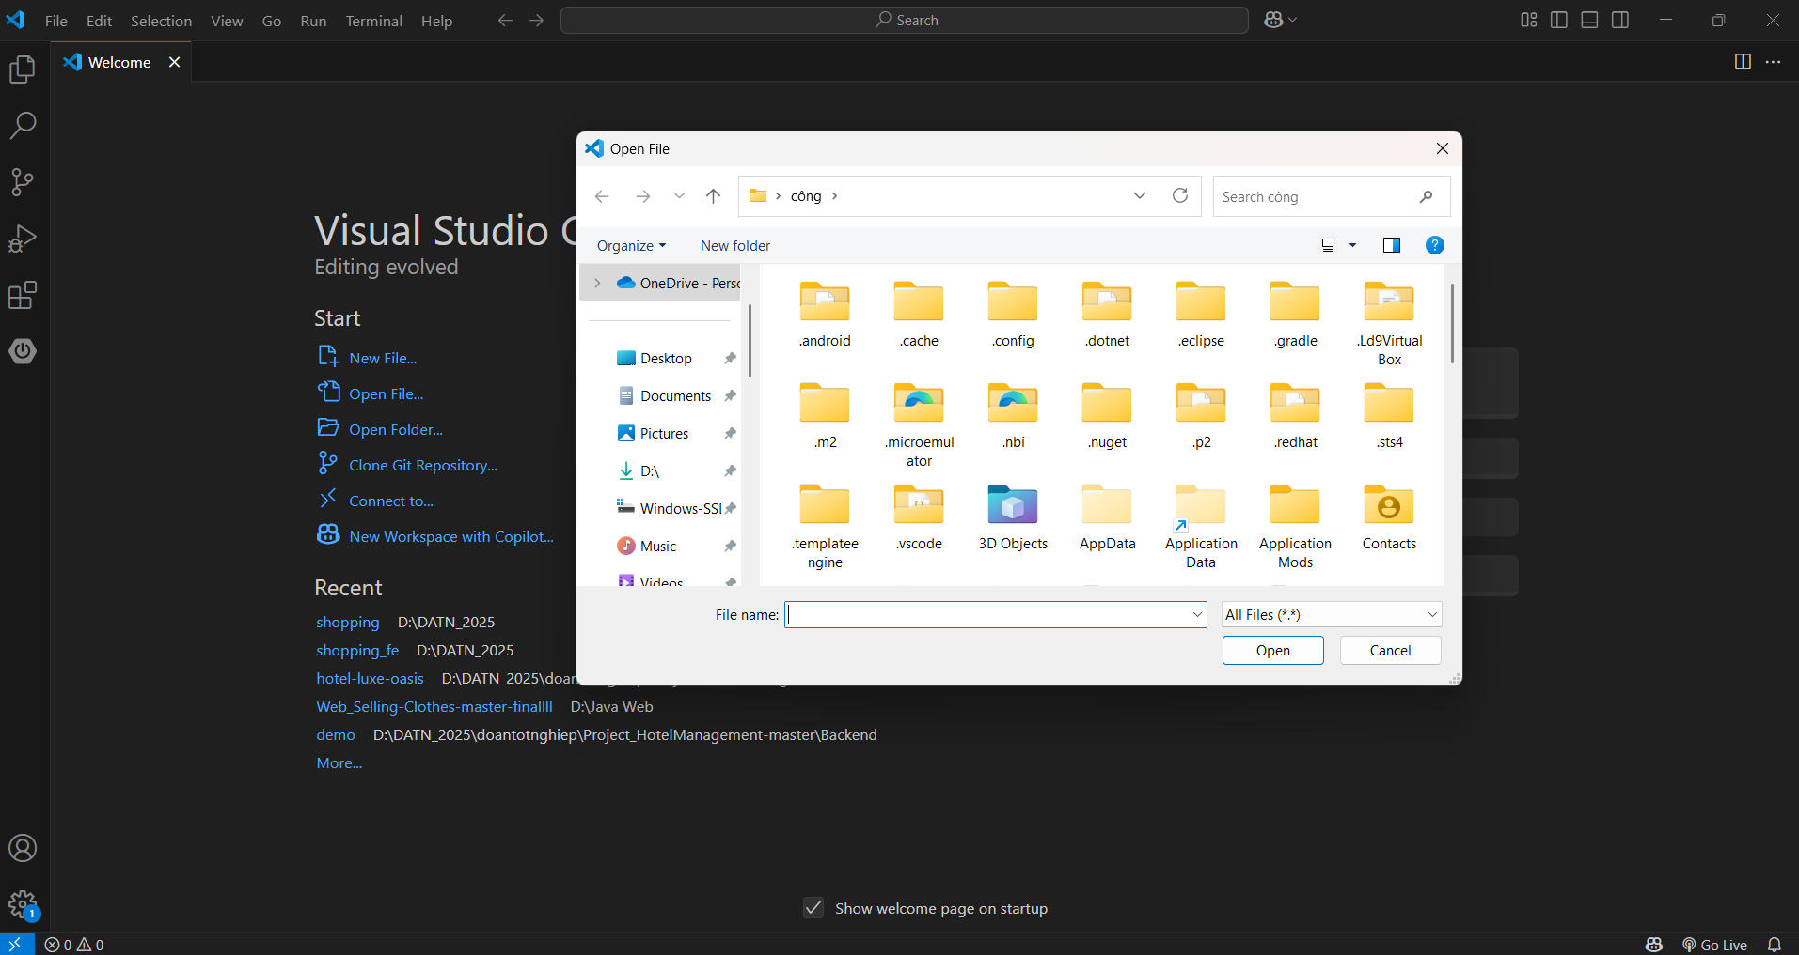

### ***Cài đặt MySQL***

**Bước 1:** Cài đặt MySQL Community Server. Để cài đặt MySQL Server, hãy nhấp đúp vào file .exe của trình cài đặt MySQL. Sau khi nhấp vào file .exe, bạn có thể thấy màn hình sau:

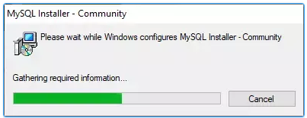

**Bước 2:** Chọn **Setup Type** và bấm vào **Next**. Sau đó hãy làm các hướng dẫn tại mỗi màn hình để cấu hình chính xác

**Bước 3**: **Cuối** cùng bạn nhấp vào nút **Finish**, MySQL Workbench sẽ được mở trên hệ thống của bạn như hiển thị trong màn hình bên dưới

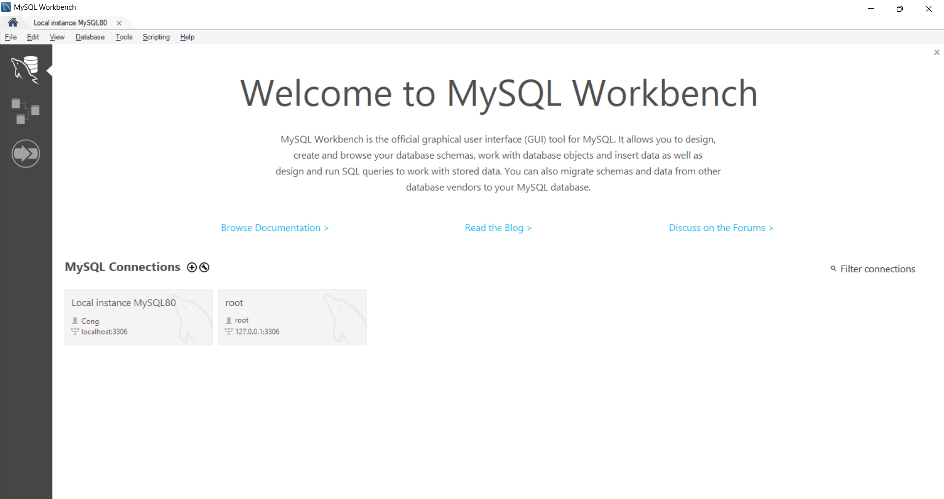

## **Giao diện người dùng**



### ***Trang chủ***

Giao diện trang chủ giúp người dùng có thể xem và sao chép mã giảm giá, xem số lượng sản phẩm thêm vào giỏ hàng, xem các danh mục, xem thông tin liên hệ, tìm kiếm các sản phẩm.

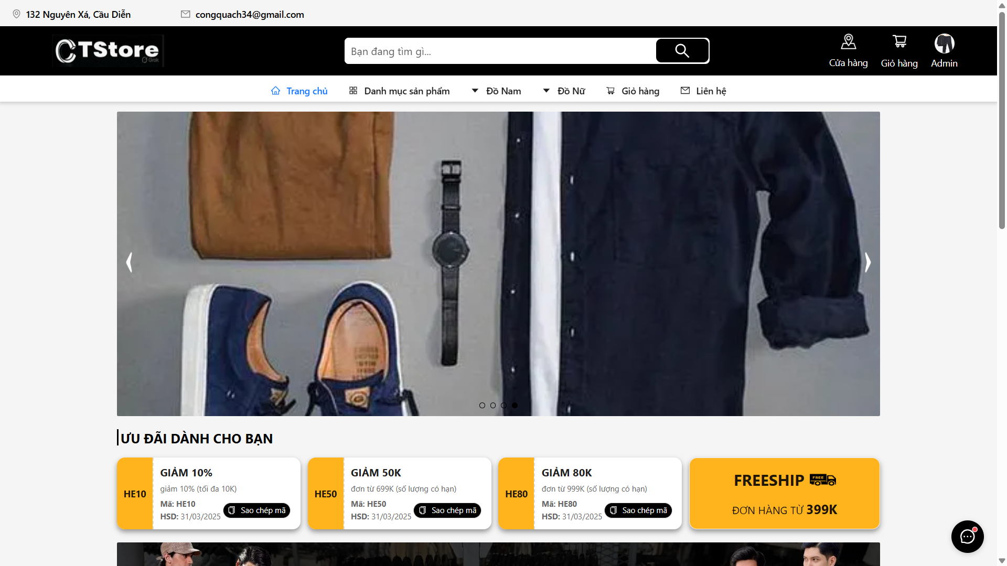

*Hình 3.1. Giao diện trang chủ*

### ***Giao diện sản phẩm***

Giao diện sản phẩm giúp người dùng có thể xem các sản phẩm của cửa hàng và thêm các sản phẩm vào giỏ hàng.

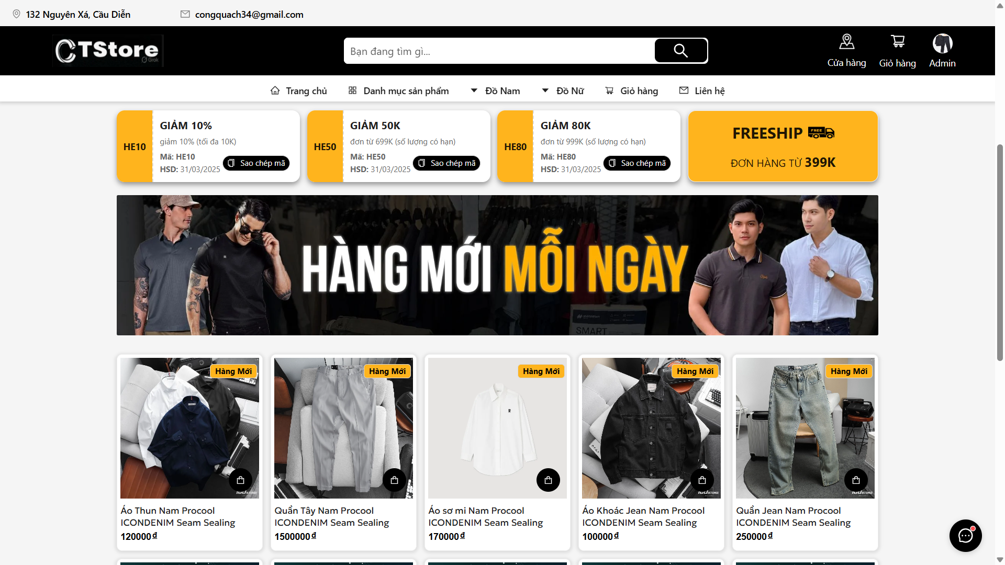

*Hình 3.2. Giao diện sản phẩm*

### ***Giao diện xem chi tiết sản phẩm***

Giao diện chi tiết sản phẩm giúp người dùng có thể xem chi tiết các sản phẩm, màu sắc kích thước của sản phẩm, mô tả của sản phẩm và các đánh giá cảu sản phẩm.

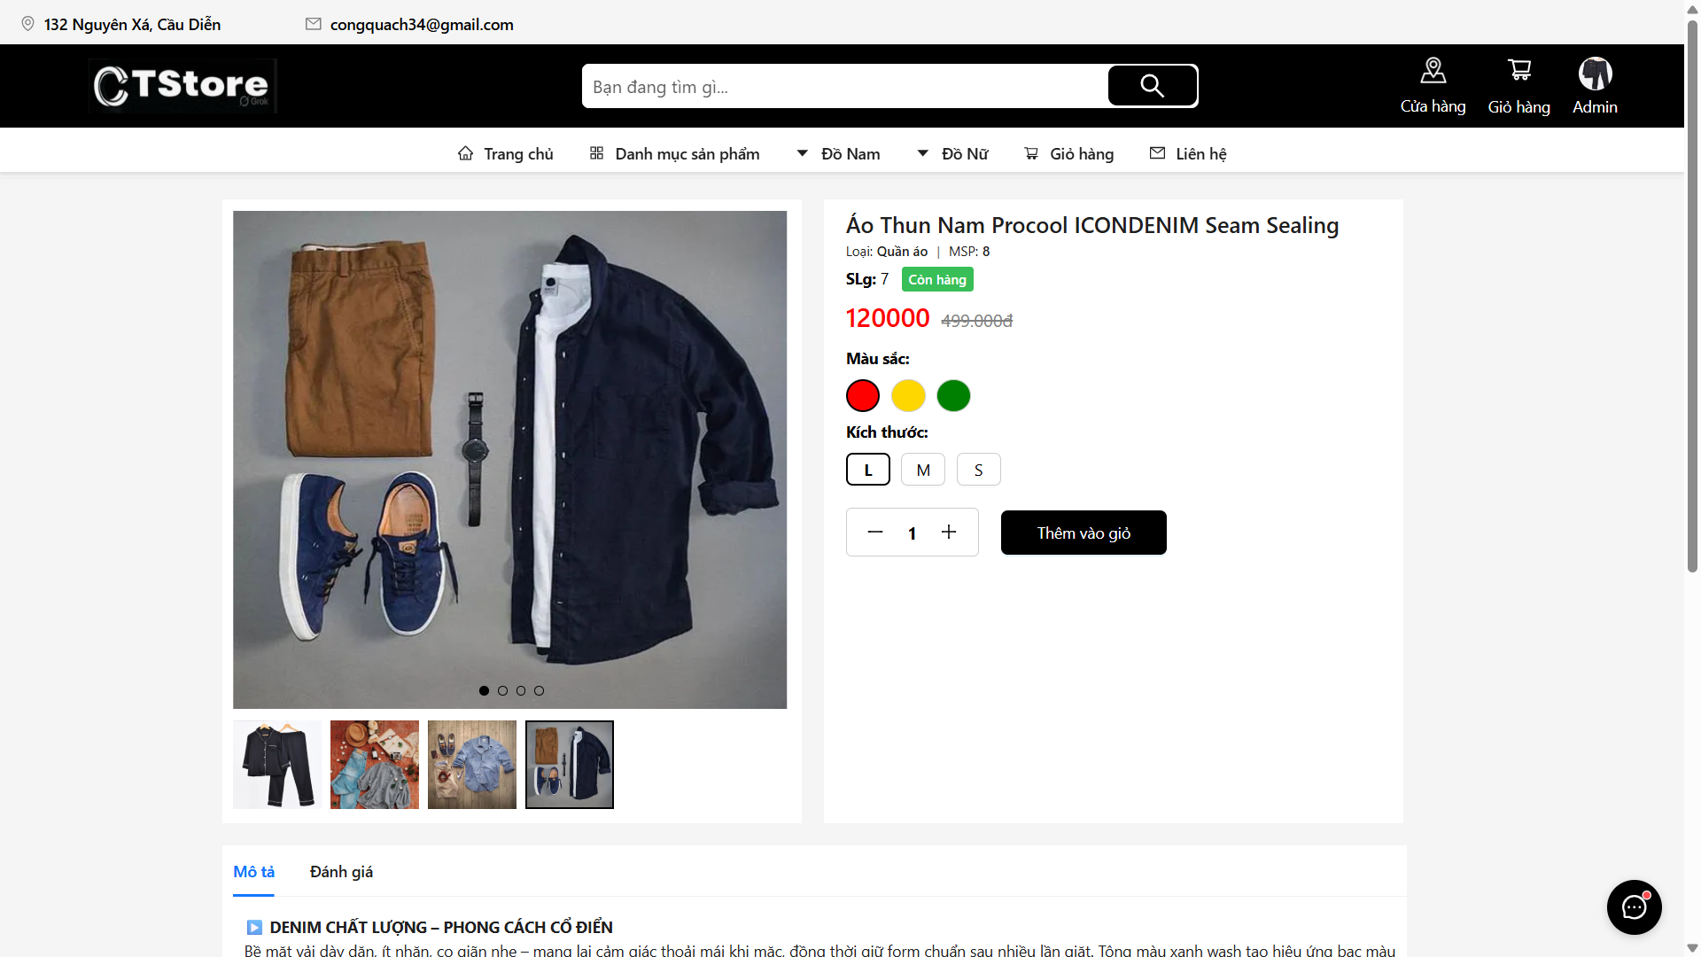

*Hình 3.3. Giao diện chi tiết sản phẩm*

### ***Giao diện thanh toán***

Giao diện thanh toán giúp khách hàng xem các sản phẩm đã thêm giá cả màu sắc kích thước, số lượng mua giá cả, form nhập thông tin khác hàng, nhập mã giảm giá và chọn phương thức thanh toán.

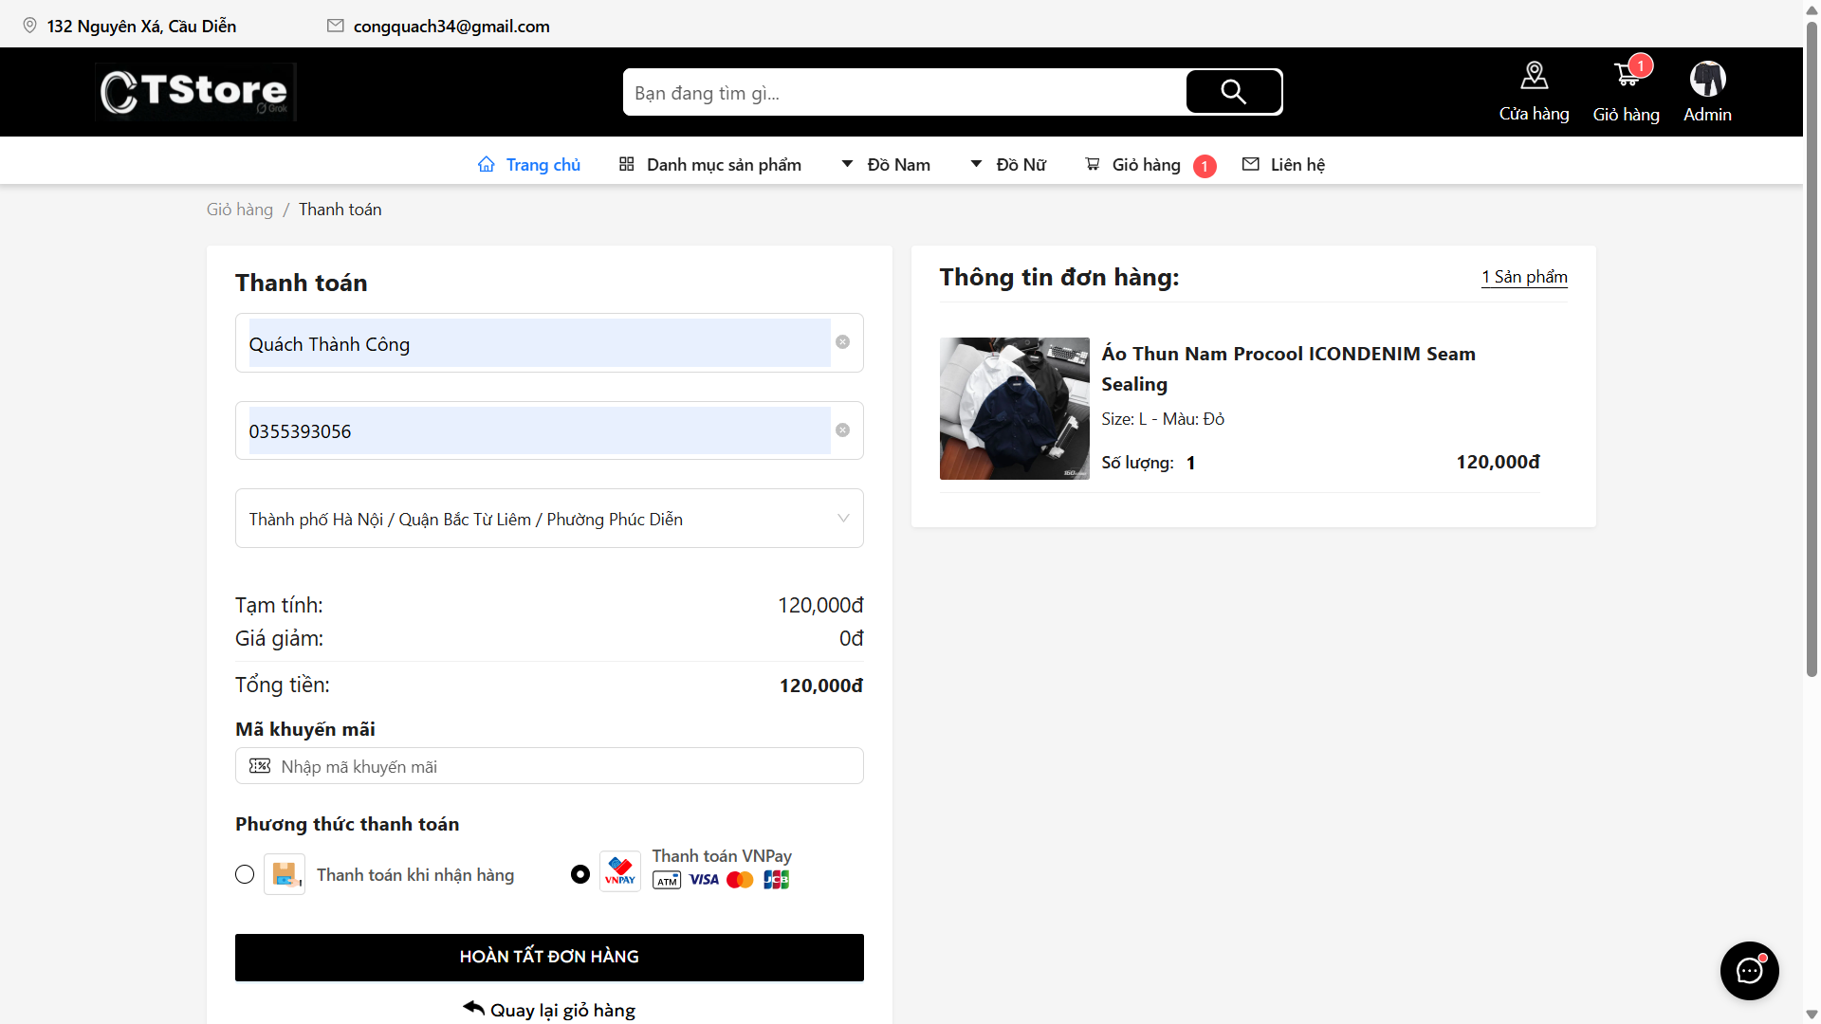

*Hình 3.4. Giao diện thanh toán*

### ***Giao diện cổng thanh toán điện tử VNPay***

Giao diện thanh toán VNPay giúp người dùng nhập thông tin tai khoản ngân hàng và thanh toán online.

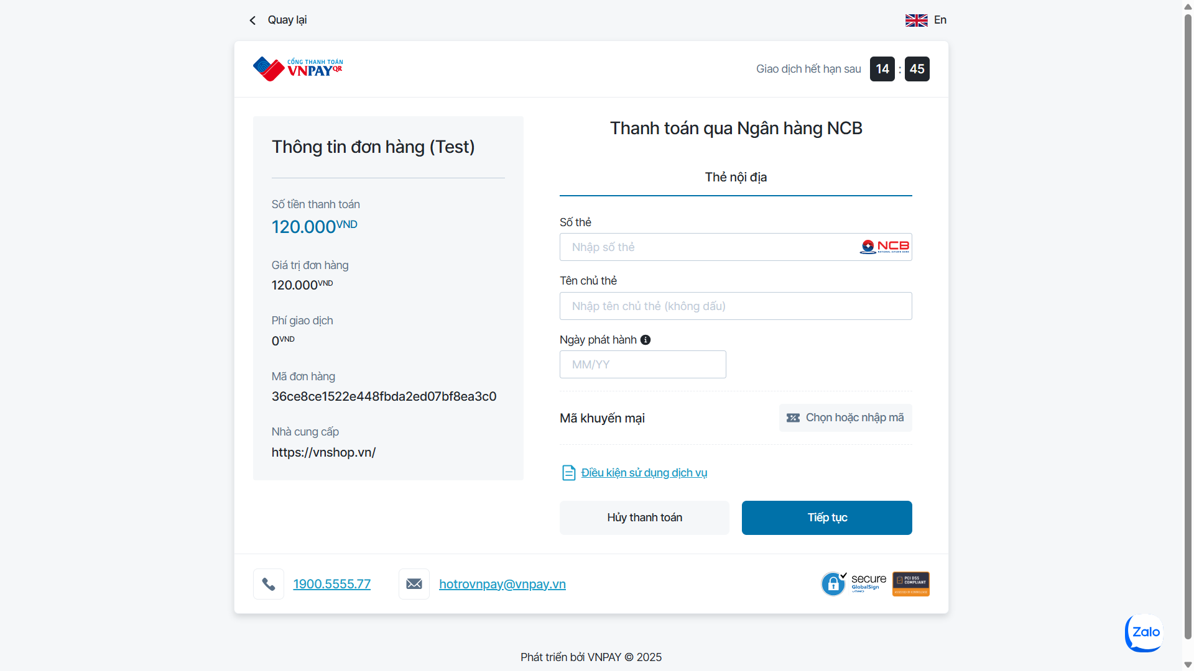

*Hình 3.4. Giao diện thanh toán bằng VNPay*

## **Giao diện người quản trị**



### ***Giao diện thống kê***

Giao diện thống kê giúp người quản trị xem số lượng khách hàng, số lượng bán, doanh thu, số lượng hủy, biểu đồ bán hàng ở cửa hàng và online, phần trăm sản phẩm bán hàng theo danh mục, top các sản phẩm bán chạy, chậm.

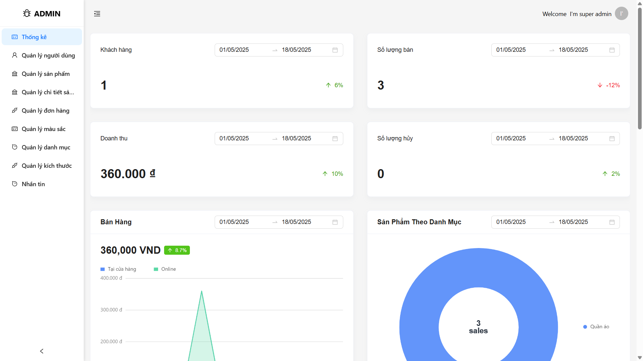

*Hình 3.5. Giao diện thống kê*

### ***Giao diện nhắn tin***

Giao diện nhắn tin giúp người quản trị xem tin nhắn của các khác hàng nhắn tơi, và nhắn tin với khách hàng.

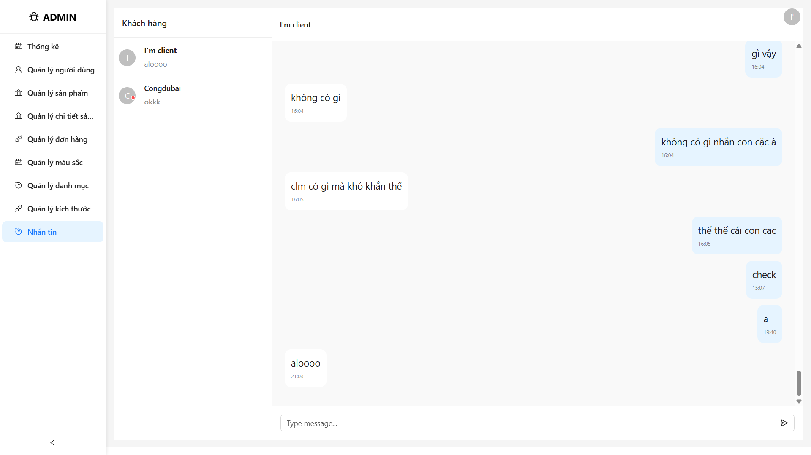

*Hình 3.6. Giao diện nhắn tin*

### ***Giao diện quản lý sản phẩm***

Giao diện quản lý sản phẩm giúp người quản trị xem thông tin của các các sản phẩm, tìm kiếm các sản phẩm, sắp xếp theo các mục.

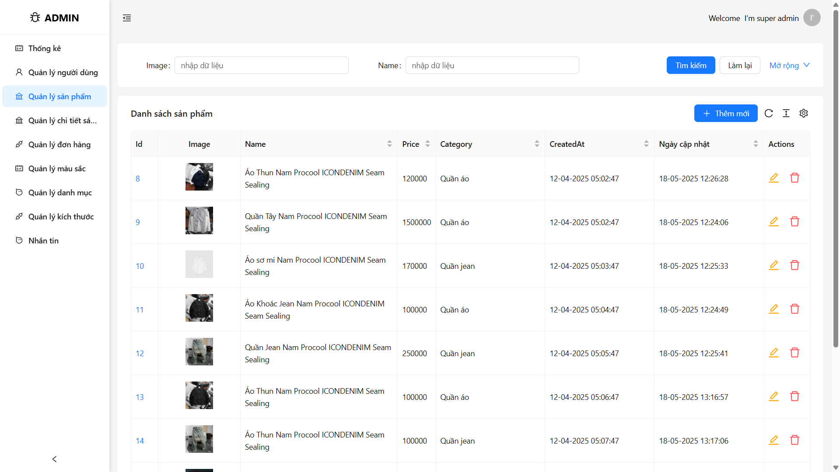

*Hình 3.7. Giao diện quản lý sản phẩm*

### ***Giao diện thêm sản phẩm***

Giao diện tạo mới sản phẩm giúp người quản nhập các thông tin của các sản phẩm và tạo mới sản phẩm.

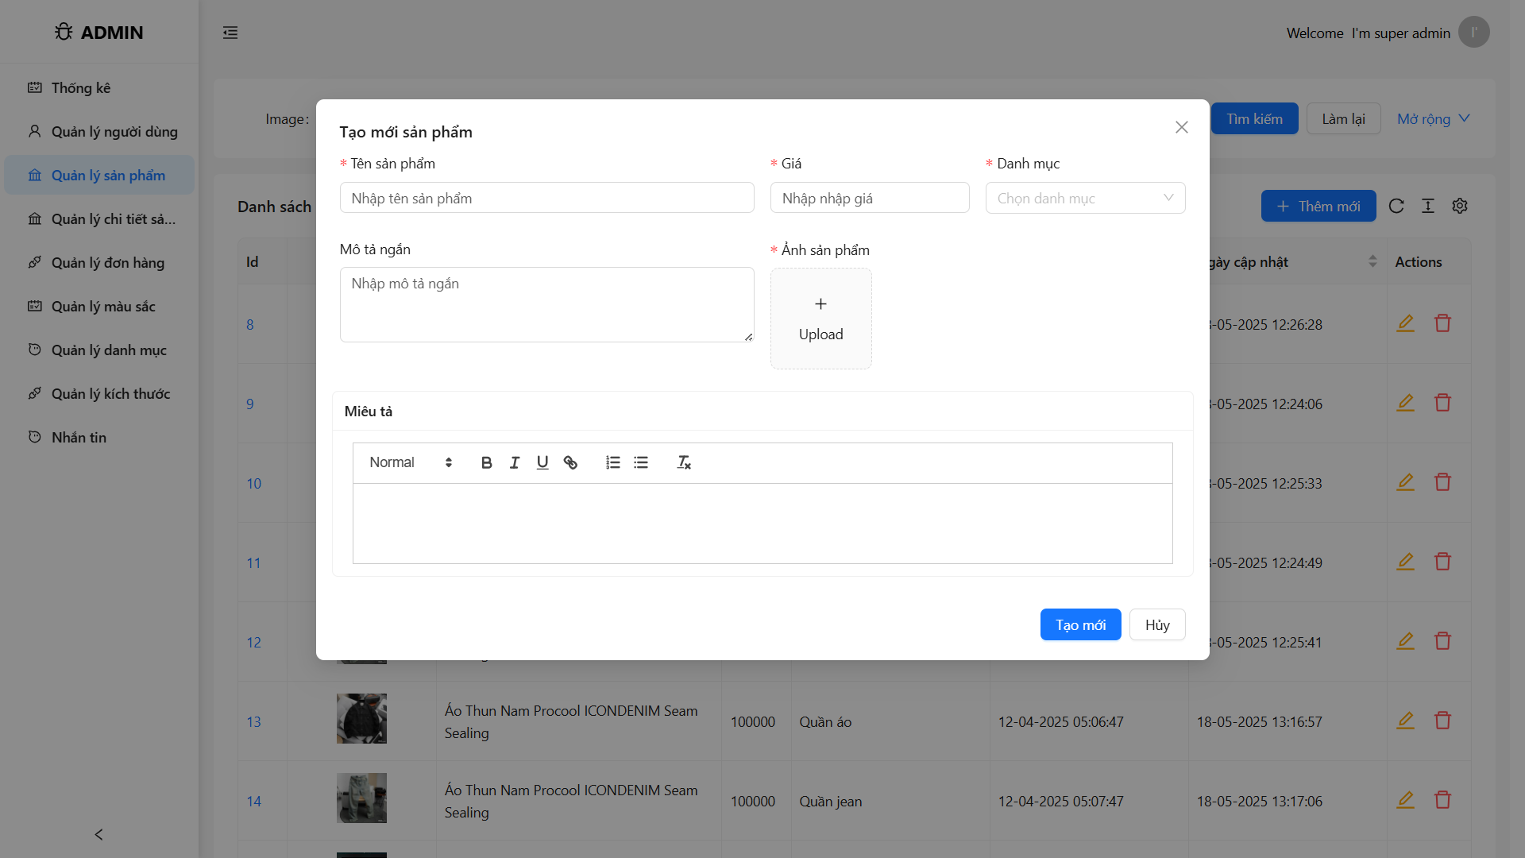

*Hình 3.8. Giao diện thêm sản phẩm*

## **Giao diện nhân viên**



### ***Giao diện tạo đơn hàng***

Giao diện tạo mới đơn hàng giúp nhân viên nhập các thông tin của khác hàng và tìm sản phẩm theo id và thanh toán sản phẩm.

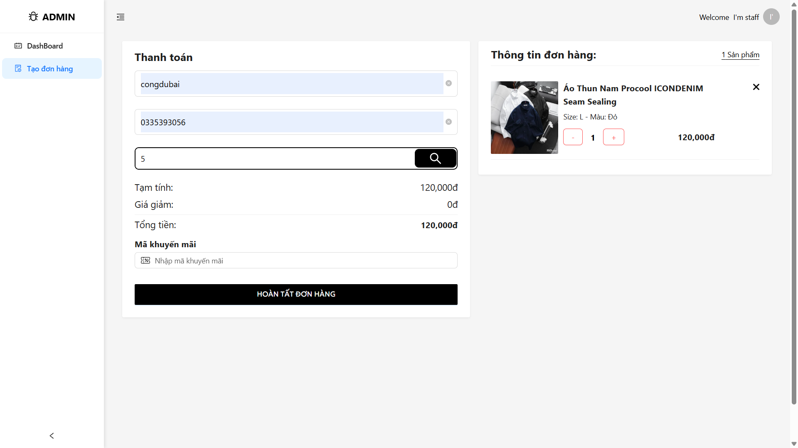

*Hình 3.7. Giao diện tạo đơn hàng*

## **Kiểm thử**



### ***Chức năng phía khách hàng***

|  |  |  |  |
| --- | --- | --- | --- |
| **Test Case** | **Nội dung** | **Đầu ra**  **mong muốn** | **Kết quả** |
| Kiểm tra chức năng đăng nhập | Nhập tài khoản mật khẩu hợp lệ | Đăng nhập thành công | Pass |
| Nhập tài khoản & mật khẩu không hợp lệ | Đăng nhập không  thành công | Pass |
| Kiểm tra chức năng thêm giỏ hàng | Thêm số lượng ít hơn hoặc bằng với số lượng trong kho | Tăng được số lượng | Pass |
| Thêm số lượng nhiều hơn số lượng trong kho | Không tăng được số lượng | Pass |
| Kiểm tra chức năng tìm kiếm | Nhập tên sản phẩm tồn tại | Hiển thị tất cả các sản phẩm với tên đã nhập | Pass |
| Nhập tên sản phẩm không tồn tại | Không có sản phẩm nào | Pass |
| Kiểm tra chức năng xem chi tiết sản phẩm | Không yêu cầu | Chuyển hướng sang màn thông tin chi tiết sản phẩm | Pass |
| Kiểm tra chức năng đánh giá | Đánh giá thành công 1 lần | Không cho phép đánh giá nữa | Pass |
| Kiểm tra chức năng thanh toán | Chọn phương thức thanh toán | Sau khi thanh toán thì sẽ trừ số lượng trong kho | Pass |
| Kiểm tra chức năng xem đơn hàng đã đặt | Không yêu cầu | Hiện thị thành công các đơn hàng đã mua. | Pass |

### ***Chức năng phía người quản trị***

|  |  |  |  |
| --- | --- | --- | --- |
| **Test Case** | **Nội dung** | **Đầu ra**  **mong muốn** | **Kết quả** |
| Kiểm tra chức năng đăng nhập | Nhập tài khoản mật khẩu hợp lệ | Đăng nhập thành công | Pass |
| Nhập tài khoản & mật khẩu không hợp lệ | Đăng nhập không  thành công | Pass |
| Kiểm tra chức năng thêm sản phẩm mới | Nhập dữ liệu  hợp lệ | Thêm sản phẩm  mới thành công | Pass |
| Nhập dữ liệu  không hợp lệ | Thêm sản phẩm mới không thành công | Pass |
| Kiểm tra chức năng sửa sản phẩm | Cập nhận thông tin sửa sản phẩm | Sửa sản phẩm  thành công | Pass |
| Hủy sửa sản phẩm | Thông tin sản phẩm  không có gì thay đổi | Pass |
| Kiểm tra chức năng xóa sản phẩm | Đồng ý xóa | Xóa sản phẩm  thành công | Pass |
| Không đồng ý | Xóa sản phẩm  không thành công | Pass |
| Kiểm tra chức năng thêm khách hàng | Nhập dữ liệu  hợp lệ | Thêm khách  mới thành công | Pass |
| Nhập dữ liệu  không hợp lệ | Thêm khách hàng không thành công | Pass |
| Kiểm tra chức năng sửa khách hàng | Cập nhận thông tin sửa khách hàng | Sửa khách hàng  thành công | Pass |
| Hủy sửa khách hàng | Thông tin khách hàng  không có gì thay đổi | Pass |
| Kiểm tra chức năng xóa khách hàng | Đồng ý xóa | Xóa khách hàng  thành công | Pass |
| Không đồng ý | Xóa khách hàng  không thành công | Pass |
| Kiểm tra chức năng cập nhật trạng thái đơn hàng | Không yêu cầu | Thay đổi trạng thái đơn hàng | Pass |
| Kiểm tra chức năng thống kê | Không yêu cầu | Thống kê được các người dùng, đơn hàng danh mục theo ngày | Pass |

# **KẾT LUẬN**

Sau thời gian tìm hiểu, thiết kế và triển khai, đề tài “Xây dựng website bán quần áo công sở cho cửa hàng CTStore” đã hoàn thành đúng mục tiêu đề ra. Website là cầu nối giữa khách hàng và cửa hàng, giúp CTStore tiếp cận người tiêu dùng dễ dàng hơn, nâng cao hiệu quả bán hàng.

Qua quá trình thực hiện đồ án tốt nghiệp, em đã tích lũy được rất nhiều kiến thức và kỹ năng quan trọng, không chỉ về chuyên môn như lập trình frontend – backend, thiết kế cơ sở dữ liệu, bảo mật hệ thống, mà còn về kỹ năng mềm như giải quyết vấn đề, quản lý thời gian và trình bày báo cáo. Đây đều sẽ là những kinh nghiệm và kỹ năng quý giá, có ích cho em trong công việc sau này.

Bên cạnh đó do vẫn còn hạn chế về kiến thức chuyên môn, kinh nghiệm cũng như các kỹ năng cần thiết nên đồ án của em còn nhiều thiếu sót, sản phẩm thực hiện chưa được hoàn chỉnh. Em xin chân thành cảm ơn và mong nhận được sự đóng góp ý kiến từ các thầy cô và các bạn để đề tài được hoàn thiện hơn.

* **Những tính năng đã làm được**
* Đăng nhập, đăng ký tài khoản.
* Trang chủ, tìm kiếm, lọc sản phẩm.
* Xem sản phẩm theo danh mục, xem chi tiết sản phẩm
* Thêm giỏ hàng, xem giỏ hàng
* Thanh toán giỏ hàng, thanh toán online, đánh giá sản phẩm
* Chat với cửa hàng
* Quản lý người dùng, quản lý sản phẩm, quản lý chi tiết sản phẩm, quản lý danh mục, quản lý chi tiết sản phẩm, quản lý màu sắc, quản lý kích thước, Thống kê
* **Những tính năng phát triển trong tương lai**
* Chat AI, Ví điện tử, tự động thay đổi trạng thái đơn hàng, gợi ý tìm kiếm.

# **TÀI LIỆU THAM KHẢO**

[1] Nguyễn Trung Phú, Trần Phương Nhung, Đỗ Thị Minh Nguyệt, *Giáo trình thiết kế web,* NXB Thống Kế, 2019.

[2] Nguyễn Thị Thanh Huyền, Ngô Thị Bích Thúy, Phạm Thị Kim Phượng, *Giáo trình phân tích thiết kế hệ thống*, NXB Giáo dục Việt Nam, 2011

[3] Website W3Schools. URL: [https://www. marriott.com/](https://www.w3schools.com/). Lần truy cập gần nhất 15/05/2025.

[4] Website W3Schools. URL: https://stackoverflow.com/questions. Lần truy cập gần nhất 15/18/2025.

[5] [Spring Boot + React] Xây Dựng Ứng Dụng Chat Real-Time | congtcdev [Video]. URL: https://www.youtube.com/watch?v=jTbAMoNPBYE&t=7764s